НАЦІОНАЛЬНИЙ УНІВЕРСИТЕТ ПОЛТАВСЬКА ПОЛІТЕХНІКА ІМЕНІ ЮРІЯ КОНДРАТЮКА_

_НАВЧАЛЬНО-НАУКОВИЙ ІНСТИТУТ ІНФОРМАЦІЙНИХ ТЕХНОЛОГІЙ І РОБОТОТЕХНІКИ

_Кафедра комп’ютерних та інформаційних технологій і систем_

ПОЯСНЮВАЛЬНА ЗАПИСКА
до дипломного проекту (роботи)
магістр

на тему: «РОЗРОБКА ПРОЕКТУ КОМПЛЕКСНОГО ЗАХИСТУ ІНФОРМАЦІЇ НА ПІДПРИЄМСТВІ «DODO TOYS»»

Виконав: студент 601-ТК групи
спеціальності комп’ютерна інженерія
Бондаренко Валерій Валентинович

Керівник д,п,н,, проф. Капітон А.М.

Полтава – 2026 року
МІНІСТЕРСТВО ОСВІТИ І НАУКИ УКРАЇНИ
НАЦІОНАЛЬНИЙ УНІВЕРСИТЕТ ПОЛТАВСЬКА ПОЛІТЕХНІКА
ІМЕНІ ЮРІЯ КОНДРАТЮКА

НАВЧАЛЬНО-НАУКОВИЙ ІНСТИТУТ ІНФОРМАЦІЙНИХ ТЕХНОЛОГІЙ І РОБОТОТЕХНІКИ

КАФЕДРА КОМП’ЮТЕРНИХ ТА ІНФОРМАЦІЙНИХ ТЕХНОЛОГІЙ І СИСТЕМ

КВАЛІФІКАЦІЙНА РОБОТА ___магістра______
спеціальність ____комп’ютерна інженерія___________

на тему: «РОЗРОБКА ПРОЕКТУ КОМПЛЕКСНОГО ЗАХИСТУ ІНФОРМАЦІЇ НА ПІДПРИЄМСТВІ «DODO TOYS»»

Студента групи _601-ТК_ Бондаренка В.В.

Керівник роботи: д,п,н,, проф. Капітон А.М.

Завідувач кафедри: к.ф-м.н., доцент Двірна О.А.

Полтава – 2026
РЕФЕРАТ

Пояснювальна записка містить: 74 с., 48 малюнків.,10 - таблиць., 34 джерел.
Об’єктом дослідження: є розробка проекту КЗІ (комплексного захисту інформації) на підприємстві «DODO TOYS».
Предметом дослідження: організаційні механізми захисту інформації а також методи і засоби захисту інформації на підприємстві «DODO TOYS».
Практична цінність дослідження полягає у можливості впровадження розроблених рекомендацій у діяльність підприємства «DODO TOYS». з метою підвищення рівня інформаційної безпеки, та запобігання витоку конфіденційної інформації.
Мета роботи: є розроблення комплексної системи захисту інформації підприємства «DODO TOYS», яка забезпечить конфіденційність, цілісність і доступність інформаційних ресурсів, а також мінімізує ризики несанкціонованого доступу, витоку, модифікації чи знищення інформації.
Ключові слова: інформаційна безпека, захист інформації в автоматизованих системах, організаційний захист, технічний захист, криптографічний захист.

ABSTRACT

The explanatory note contains: 74-p., 46 figures., 10- tables., 34 sources.
The object of the study: is the development of a project for CIP (comprehensive information protection) at the enterprise "DODO TOYS".
The subject of the study: organizational mechanisms for information protection, as well as methods and means of information protection at the enterprise "DODO TOYS".
The practical value of the study lies in the possibility of implementing the developed recommendations in the activities of the enterprise "DODO TOYS". in order to increase the level of information security and prevent the leakage of confidential information.
The purpose of the work: is to develop a comprehensive information protection system for the enterprise "DODO TOYS", which will ensure the confidentiality, integrity and availability of information resources, and also minimize the risks of unauthorized access, leakage, modification or destruction of information.
Keywords: information security, information protection in automated systems, organizational protection, technical protection, cryptographic protection.
ЗМІСТ

ПЕРЕЛІК УМОВНИХ ПОЗНАЧЕНЬ, СКОРОЧЕНЬ І ТЕРМІНІВ ……………….. 7
ВСТУП……………………………………………………………………………..… 8
РОЗДІЛ 1 ПОСТАНОВКА ЗАДАЧІ ТА ЗАГГАЛЬНІ ВІДОМОСТІ ПРО ЗАХИСТ ІНФОРМАЦІЇ 9
1.1Постановка задачі 9
1.2 Визначення інформації 10
1.3 Основні засоби захисту інформації 11
1.4 Законодавчі акти та нормативні документи у сфері захисту інформації 15
Рівень таємності інформації 17
1.5 Захист інформації в автоматизованих системах 18
1.6 Фундаментальні властивості захищеної інформації 19
1.7 Державний стандарт (критерії) України з захисту інформації 21
РОЗДІЛ 2 ВІДОМОСТІ ПРО ПІДПРИЄМСТВО ТА РОЗРОБКА ЗАГАЛЬНОЇ СИСТЕМИ ЗАХИСТУ 23
2.1 Загальні відомості про підприємство «DODO TOYS» 23
2.2. Організація засобів захисту інформації на підприємстві 28
2.3 Розмежування доступу 32
2.4 Облікові записи 36
2.5 Механічні засоби захисту 38
2.6 Апаратні засоби захисту 41
2.7 Програмні засоби захисту 45
2.7.1. Комп’ютерний вірус — це різновид шкідливого програмного забезпечення (Malware), який має здатність до самовідтворення шляхом створення власних копій і впровадження їх у файли, завантажувальні області носіїв або електронні документи. [9] 45
2.7.2. Антивірусні засоби. Сучасні антивірусні системи застосовують комплексний підхід до протидії шкідливому програмному забезпеченню, поєднуючи декілька технологій виявлення загроз. 46
2.7.3 Огляд сучасних антивірусних рішень (станом на 2025 рік) 47
3.1. Криптологія та криптографія 50
3.2. Шифр Fernet, алгоритм bCrypt та хеш-функція SHA-1 51
3.3 Представлення програмного додатку 52
ВИСНОВКИ 72
СПИСОК ВИКОРИСТАНИХ ДЖЕРЕЛ……………………….…………………...74
ПЕРЕЛІК УМОВНИХ ПОЗНАЧЕНЬ, СКОРОЧЕНЬ І ТЕРМІНІВ

АС – автоматизована система;
КСЗІ – комплексна система захисту інформації;
КЗЗ – комплекс засобів захисту від несанкціонованого доступу;
ІЗОД – інформація з обмеженим доступом;
ЕОТ –електронно-обчислювальна техніка;
ТЗІ – Технічний захист інформації
НСД – Несанкціонований доступ
ОС – операційна система.
ЗУ – Закон України.

ВСТУП

У сучасних умовах розвитку бізнесу питання безпеки підприємства набувають особливої актуальності. Зростання обсягів інформації, використання цифрових технологій, автоматизація виробничих і управлінських процесів, а також наявність зовнішніх і внутрішніх загроз вимагають впровадження ефективних підходів до захисту ресурсів організації. Саме тому створення та функціонування комплексної системи захисту є важливим елементом стабільної та безперервної діяльності будь-якого підприємства.
Підприємство «DODO TOYS», що спеціалізується на виробництві та реалізації іграшок, оперує матеріальними, фінансовими, інформаційними та кадровими ресурсами, які потребують надійного захисту. Особливу увагу слід приділяти збереженню комерційної інформації, персональних даних працівників і клієнтів, захисту виробничих приміщень, обладнання та готової продукції. Неналежний рівень безпеки може призвести до фінансових втрат, порушення репутації компанії та зниження конкурентоспроможності.
Комплексна система захисту підприємства передбачає поєднання організаційних, технічних, програмних та правових заходів, спрямованих на запобігання загрозам, їх своєчасне виявлення та мінімізацію можливих наслідків. У межах даної роботи розглядаються основні складові комплексної системи захисту підприємства «DODO TOYS», аналізуються потенційні ризики та обґрунтовується необхідність впровадження ефективних засобів безпеки.

РОЗДІЛ 1

ПОСТАНОВКА ЗАДАЧІ ТА ЗАГГАЛЬНІ ВІДОМОСТІ ПРО ЗАХИСТ ІНФОРМАЦІЇ

1.1 Постановка задачі

У процесі діяльності підприємства «DODO TOYS» здійснюється обробка, зберігання та передавання значних обсягів інформації, зокрема комерційної, фінансової, виробничої та персональних даних працівників і клієнтів. За умов активного використання інформаційно-комунікаційних технологій та зростання кількості внутрішніх і зовнішніх загроз виникає необхідність створення ефективної комплексної системи захисту інформації, яка відповідатиме чинним нормативно-правовим вимогам і забезпечуватиме належний рівень інформаційної безпеки підприємства.
Метою даної дипломної роботи є розроблення комплексної системи захисту інформації підприємства «DODO TOYS», яка забезпечить конфіденційність, цілісність і доступність інформаційних ресурсів, а також мінімізує ризики несанкціонованого доступу, витоку, модифікації чи знищення інформації.
Для досягнення поставленої мети в дипломній роботі необхідно вирішити такі основні задачі:
- проаналізувати організаційну структуру підприємства «DODO TOYS» та особливості його інформаційної діяльності;
- визначити склад і характеристики інформаційних ресурсів, що підлягають захисту;
- ідентифікувати можливі загрози інформаційній безпеці та потенційні канали витоку інформації;
- оцінити ризики порушення конфіденційності, цілісності та доступності інформації;
- проаналізувати чинну нормативно-правову базу України у сфері захисту інформації та вимоги до створення КСЗІ;
- розробити модель порушника та модель загроз для підприємства «DODO TOYS»;
- обґрунтувати вибір організаційних, технічних і програмних засобів захисту інформації;
- спроєктувати структуру комплексної системи захисту інформації підприємства;
- оцінити ефективність запропонованої КСЗІ та її відповідність встановленим вимогам;
- сформувати рекомендації щодо впровадження та подальшої експлуатації системи захисту інформації.
Результатом виконання дипломної роботи має стати обґрунтований проєкт комплексної системи захисту інформації, який може бути використаний для практичного впровадження на підприємстві «DODO TOYS».

1.2 Визначення інформації

Інформація є результатом відображення та опрацювання у свідомості людини різноманітних об’єктів і процесів навколишнього світу. Вона являє собою сукупність відомостей про предмети, явища природи, події, а також діяльність людини та суспільства загалом. [2]
Інформація може бути подана в різних формах, зокрема у вигляді літер, символів, чисел, слів, текстів, зображень, схем, формул, графіків, таблиць, планів, креслень, алгоритмів тощо. На основі цих елементарних форм утворюються складніші структури представлення інформації, такі як команди, повідомлення, довідкові матеріали, управлінські рішення, інструкції, масиви даних, файли, томи та інші інформаційні об’єкти. [2]
Інформація, яка закріплена на матеріальному носії та має визначену форму подання, називається повідомленням. Залежно від способу представлення повідомлення поділяються на безперервні (аналогові) та дискретні (цифрові) [3].
Безперервні повідомлення передаються за допомогою фізичних величин, таких як електрична напруга, сила струму або інші параметри, зміна яких відображає перебіг певного процесу. Такі величини можуть набувати довільних значень і змінюватися у будь-який момент часу, що зумовлює можливість передавання значного обсягу інформації в повідомленні скінченної тривалості [3].
Дискретні повідомлення характеризуються використанням обмеженого набору окремих елементів, з яких у визначені моменти часу формуються різні послідовності. При цьому важливою є не фізична природа цих елементів, а факт їх скінченності. Унаслідок цього будь-яке дискретне повідомлення обмеженої довжини передає кінцеву кількість значень певної величини, а отже, і кінцевий обсяг інформації. У разі надання таким елементам числових значень дискретна інформація набуває цифрової форми [2].

1.3 Основні засоби захисту інформації

Система захисту інформації (СЗІ) являє собою складну сукупність взаємопов’язаних заходів і засобів, спрямованих на досягнення єдиної мети — забезпечення конфіденційності, цілісності та доступності інформаційних ресурсів. Ефективність такої системи визначається комплексністю підходу, за якого кожен окремий засіб протидіє певним типам загроз. Саме класифікація засобів захисту інформації становить теоретичну основу для формування архітектури інформаційної безпеки підприємства. [3]
Залежно від призначення та способу реалізації засоби захисту інформації традиційно поділяють на чотири основні групи.
1. Фізичні засоби захисту.
Фізичні засоби охоплюють механічні, електромеханічні та електронно-механічні пристрої, а також інженерно-технічні споруди, які створюють фізичні бар’єри для запобігання несанкціонованому доступу до носіїв інформації та технічних засобів її обробки. Основне призначення цих засобів полягає у виключенні можливості прямого контакту сторонніх осіб з інформаційними ресурсами. [3]
До фізичних засобів захисту належать:
- архітектурні та будівельні елементи (стіни, перекриття, захищені віконні конструкції);
- замикаючі пристрої (сейфи, металеві шафи, замки з підвищеним рівнем секретності);
- системи контролю доступу та охорони периметра (огорожі, турнікети, колючий дріт) [2, 6].
2. Апаратні засоби захисту
Апаратні засоби захисту являють собою сукупність електронних, електричних, оптичних та інших технічних пристроїв, які інтегруються в інформаційно-телекомунікаційні системи або функціонують як окремі модулі. Їх перевагою є підвищена стійкість до модифікацій, оскільки втручання в роботу таких засобів зазвичай потребує фізичного доступу. [4]
До апаратних засобів захисту відносяться:
- генератори завад і шуму для маскування інформативних сигналів;
- апаратні засоби шифрування мережевого трафіку;
- пристрої ідентифікації та автентифікації користувачів (смарт-карти, токени);
- електронні замки, модулі довіреного завантаження та інші спеціалізовані пристрої [2, 6].
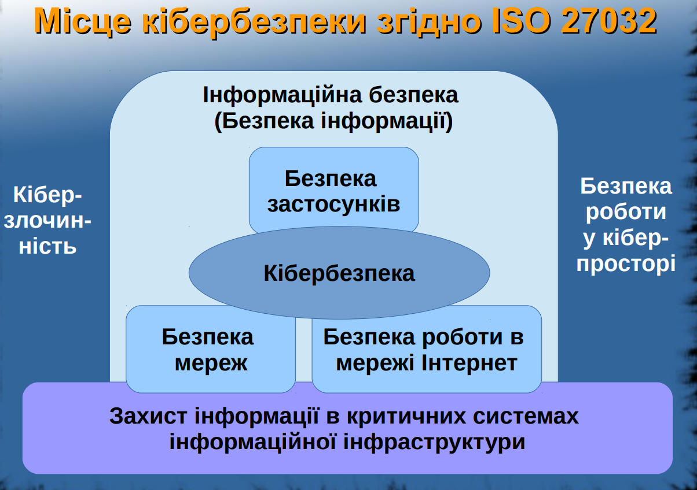
Рисунок 1.1 - Місце кібербезпеки

3. Програмні засоби захисту.
Програмні засоби захисту є найбільш поширеною та гнучкою групою, яка реалізується у вигляді спеціалізованого програмного забезпечення. Вони забезпечують логічний захист інформації, контроль доступу, моніторинг подій безпеки та реагування на інциденти.
До програмних засобів захисту належать:
- антивірусне програмне забезпечення;
- програмні міжмережеві екрани (firewall);
- системи виявлення та запобігання вторгненням (IDS/IPS);
- системи запобігання витоку даних (DLP);
- вбудовані механізми безпеки операційних систем і мережевих служб (політики груп, служби каталогів) [2, 6].
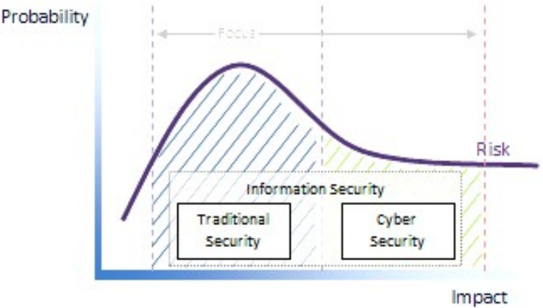
Рисунок 2.1 - Порівнчння традиційних та кібернетичних загроз

4. Криптографічні засоби захисту.
Криптографічні засоби захисту базуються на використанні математичних методів і алгоритмів, що забезпечують перетворення інформації у форму, непридатну для сприйняття неавторизованими користувачами. Окрім забезпечення конфіденційності, ці засоби також дозволяють контролювати цілісність та автентичність інформації. [6]
До криптографічних засобів захисту відносять:
- алгоритми симетричного й асиметричного шифрування;
- криптографічні хеш-функції;
- електронні цифрові підписи;
- протоколи управління криптографічними ключами.
У сучасних інформаційних системах найбільшу ефективність демонструють комбіновані апаратно-програмні рішення, які поєднують надійність апаратної реалізації критично важливих функцій із гнучкістю програмного керування. Прикладом таких рішень є апаратно-програмні комплекси криптографічного захисту, у яких ключова інформація зберігається в захищених апаратних модулях, а взаємодія з користувачем здійснюється за допомогою програмного інтерфейсу [3, 6].

1.4 Законодавчі акти та нормативні документи у сфері захисту інформації

Правове забезпечення захисту інформації в Україні базується на сукупності законодавчих і нормативно-правових актів, які регламентують різні складові інформаційної та кібернетичної безпеки. Основоположним документом у цій сфері є Закон України «Про основні засади забезпечення кібербезпеки України» від 05.10.2017 № 2163-VIII. Він визначає правові й організаційні засади захисту національних інтересів, прав і свобод людини та громадянина, а також інтересів суспільства і держави під час використання кіберпростору. У законі окреслено об’єкти та суб’єкти кібербезпеки, ключові напрями державної політики, повноваження органів державної влади, а також права й обов’язки суб’єктів господарської діяльності у сфері кібербезпеки [7].
Важливе місце в системі правового регулювання займає Закон України «Про захист інформації в інформаційно-телекомунікаційних системах» від 05.07.1994 № 80/94-ВР. Даний нормативно-правовий акт регулює відносини, що виникають у процесі захисту інформації в інформаційних, телекомунікаційних та інформаційно-телекомунікаційних системах. Закон визначає вимоги до розроблення, впровадження та експлуатації програмних і технічних засобів захисту інформації, порядок атестації об’єктів інформаційної діяльності, процедури сертифікації засобів захисту та послуг у цій сфері, а також відповідальність за порушення законодавства про захист інформації [8].
Окрему роль у правовій системі захисту інформації відіграє Закон України «Про захист персональних даних» від 01.06.2010 № 2297-VI, який регулює правові відносини, пов’язані з обробкою та захистом персональних даних. У документі визначено права суб’єктів персональних даних, обов’язки володільців і розпорядників таких даних, вимоги до забезпечення їх безпеки, а також повноваження Уповноваженого Верховної Ради України з прав людини у цій сфері. Особливої актуальності цей закон набуває в контексті адаптації національного законодавства до вимог Загального регламенту захисту даних Європейського Союзу (GDPR) [8].
Закон України «Про електронні довірчі послуги» від 05.10.2017 № 2155-VIII визначає правові та організаційні засади функціонування системи електронних довірчих послуг. Ним регламентуються питання використання електронного підпису та електронної печатки, електронних часових міток, послуг реєстрованої електронної доставки та кваліфікованих сертифікатів відкритих ключів. Закон сприяє розвитку електронного документообігу та цифрової трансформації державних і комерційних процесів, забезпечуючи юридичну значущість електронних документів і операцій [8].
Нормативне регулювання у сфері захисту інформації доповнюється національними та міжнародними стандартами, зокрема ДСТУ ISO/IEC 27001:2015 «Інформаційні технології. Методи захисту. Системи управління інформаційною безпекою. Вимоги». Цей стандарт визначає вимоги до побудови, впровадження, підтримки та постійного вдосконалення системи управління інформаційною безпекою в організації. Його застосування дозволяє забезпечити системний підхід до управління ризиками інформаційної безпеки, дотримання законодавчих вимог та підвищення рівня довіри з боку партнерів і споживачів.
Стратегічні напрями розвитку кібербезпеки держави визначено у рішенні Ради національної безпеки і оборони України «Про Стратегію кібербезпеки України» від 14.05.2021, введеному в дію Указом Президента України № 447/2021. Документ встановлює основні цілі та пріоритети державної політики у сфері кібербезпеки, визначає механізми координації діяльності відповідних суб’єктів, завдання щодо захисту критичної інформаційної інфраструктури та напрями міжнародного співробітництва. Стратегія акцентує увагу на необхідності розвитку національних спроможностей у сфері кібербезпеки, зокрема підготовки фахівців, розвитку галузі кібербезпеки та формування ефективної системи реагування на кіберзагрози [8].

Рівень таємності інформації.
Рівень таємності інформації являє собою сукупність адміністративних і законодавчих заходів, що встановлюють ступінь відповідальності посадових осіб за можливий витік певних відомостей. Такий рівень визначається відповідно до спеціальних нормативних документів з урахуванням державних, воєнно-стратегічних, комерційних, службових або особистих інтересів. До інформації з обмеженим доступом можуть належати державна, військова, комерційна, службова чи особиста таємниця [7].
Ступінь таємності інформації визначається шляхом присвоєння відповідного грифа. В Україні для державних установ встановлено такі рівні (грифи) таємності: несекретно, для службового користування, таємно, цілком таємно (Н, ДСК, Т, ЦТ). Подібна класифікація використовується і в більшості інших країн світу, де застосовуються рівні unclassified, confidential, secret, top secret (U, C, S, TS). Така система формує лінійну шкалу цінності інформації: Н < ДСК < Т < ЦТ (U < C < S < TS), що дозволяє визначити необхідний рівень вимог до її захисту залежно від значущості та можливих наслідків компрометації [31].
Аналіз зарубіжного законодавства у сфері інформаційної безпеки.
Міжнародний досвід регулювання інформаційної безпеки свідчить про поступовий перехід від рекомендаційних підходів до суворих законодавчих норм, особливо в частині захисту персональних даних. [31]
Загальний регламент про захист даних (General Data Protection Regulation, GDPR) вважається світовим еталоном у сфері забезпечення конфіденційності. Його ключовою особливістю є екстериторіальна дія — вимоги регламенту поширюються на будь-які компанії, незалежно від країни реєстрації, якщо вони обробляють персональні дані громадян Європейського Союзу. Основоположними принципами GDPR є «Privacy by Design» (врахування захисту даних ще на етапі проєктування систем) та «Privacy by Default» (забезпечення максимального рівня приватності за замовчуванням). Відповідно до статті 32, організації зобов’язані впроваджувати належні технічні й організаційні заходи безпеки, зокрема шифрування та псевдонімізацію даних. За порушення вимог регламенту передбачені значні фінансові санкції — до 20 мільйонів євро або до 4% річного світового обороту компанії. [28]
На відміну від Європейського Союзу, у США відсутній єдиний федеральний закон, аналогічний GDPR. Натомість функціонує система галузевого регулювання. Зокрема, закон HIPAA визначає вимоги щодо захисту медичної інформації та передбачає жорсткий контроль доступу і шифрування даних пацієнтів. Закон Sarbanes–Oxley Act (SOX) встановлює вимоги до забезпечення безпеки фінансової звітності публічних компаній. Окреме місце займають спеціальні публікації NIST (SP 800-53, Cybersecurity Framework), які формально є стандартами, а не законами, однак є обов’язковими для федеральних установ і фактично слугують базовим орієнтиром для приватного сектору під час побудови систем кібербезпеки. [28]
Серед міжнародних стандартів особливу роль відіграє ISO/IEC 27001, який визначає найкращі практики створення та функціонування системи управління інформаційною безпекою (ISMS). На відміну від GDPR, цей стандарт має добровільний характер, проте сертифікація за ISO/IEC 27001 визнається на міжнародному рівні як підтвердження надійності та зрілості організації у сфері захисту інформації. Стандарт включає 114 контрольних заходів безпеки, зосереджених у Додатку А, що охоплюють усі ключові аспекти інформаційного захисту. [31]

1.5 Захист інформації в автоматизованих системах

Державна політика у сфері інформатизації є складовою загальної соціально-економічної політики України та спрямована на ефективне використання науково-технічного, виробничого, матеріального й фінансового потенціалу для створення сучасної інформаційної інфраструктури. Її реалізація покликана забезпечити вирішення поточних і перспективних завдань розвитку України як незалежної демократичної держави з ринковою економікою [10].
Ключовим нормативно-правовим актом у цій сфері є Закон України «Про захист інформації в автоматизованих системах». Відповідно до нього виділяють два основні напрями технічного захисту інформації в автоматизованих системах:
- захист автоматизованих систем і оброблюваної в них інформації від несанкціонованого доступу;
- захист інформації від витоку через технічні канали, зокрема оптичні, акустичні, а також канали побічних електромагнітних випромінювань і наводів (ПЕМВН) [10].
З методологічної точки зору у сфері захисту інформації від несанкціонованого доступу виокремлюють два основні підходи:
- забезпечення та оцінювання рівня захищеності інформації в автоматизованих системах, що перебувають в експлуатації;
- розроблення, реалізація та оцінювання засобів захисту, які є складовими елементами автоматизованих систем (програмного забезпечення, технічних засобів обчислювальної техніки тощо), незалежно від конкретного середовища їх використання. [29]

1.6 Фундаментальні властивості захищеної інформації

Цінність інформації безпосередньо визначається її основними властивостями. До фундаментальних властивостей захищеної інформації (ФВЗІ) належать:
- конфіденційність (confidentiality);
- цілісність (integrity);
- доступність (availability);
- спостереженість (accountability).
Конфіденційність інформації полягає в неможливості її розкриття або ознайомлення з нею користувачами чи процесами, які не мають відповідних повноважень доступу [7].
Цілісність інформації визначається її захищеністю від несанкціонованих змін, знищення або спотворення. Вона може мати фізичний та/або логічний характер залежно від способів зберігання й обробки даних. [7]
Доступність інформації характеризується можливістю її своєчасного отримання та використання користувачами, які мають на це законні повноваження. [7]
Спостереженість означає, що всі процеси обробки інформації повинні постійно перебувати під контролем уповноваженого органу або системи управління захистом. [7]
Рівень захищеності інформації в автоматизованій системі визначається як міра ймовірності виникнення подій на будь-якому етапі життєвого циклу системи, наслідком яких може стати порушення хоча б однієї з фундаментальних властивостей захищеної інформації [5].

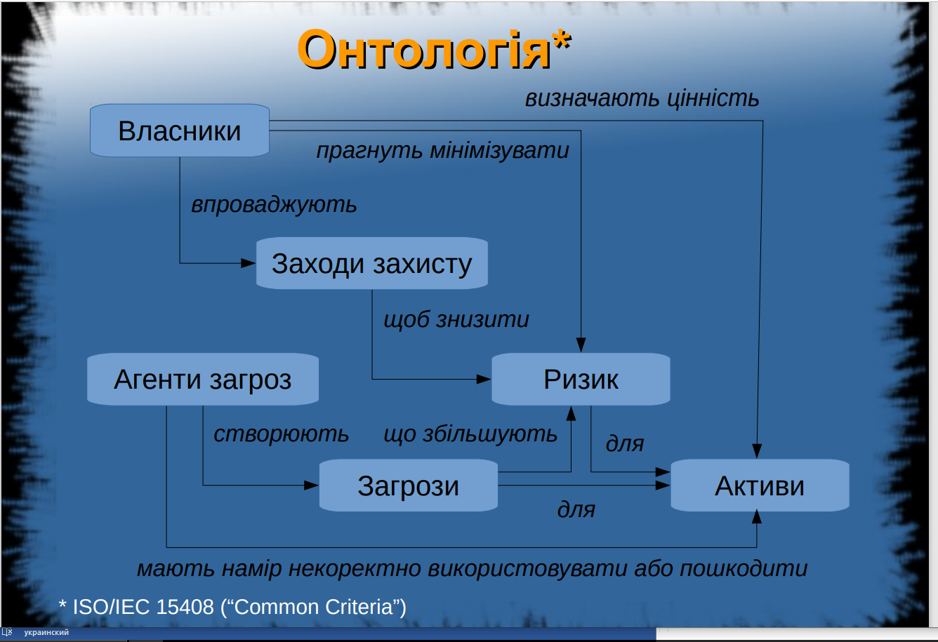
Рисунок 1.3 - Онтологія захисту інформації

1.7 Державний стандарт (критерії) України з захисту інформації

Державний стандарт України у сфері захисту інформації в комп’ютерних системах встановлює нормативні вимоги та методологічні підходи до забезпечення захисту інформації від несанкціонованого доступу. Його положення використовуються під час проєктування, впровадження та експлуатації автоматизованих і комп’ютерних систем, у яких здійснюється обробка інформації з обмеженим доступом. Зазначений стандарт є основою для оцінювання рівня захищеності інформаційних ресурсів та підтвердження відповідності систем вимогам інформаційної безпеки. [11]
Стандарт містить такі основні розділи:
- Загальні положення щодо захисту інформації в комп’ютерних системах від несанкціонованого доступу, у яких визначено базові принципи організації захисту інформації, загальні вимоги до політики безпеки, а також основні підходи до забезпечення конфіденційності, цілісності та доступності інформації в комп’ютерних системах. [18]
- Класифікація автоматизованих систем і стандартні функціональні профілі захищеності оброблюваної інформації від несанкціонованого доступу, що передбачає поділ автоматизованих систем за рівнем складності, призначенням та характером інформації, яка в них обробляється. Для кожного класу систем визначаються типові функціональні профілі захищеності, які встановлюють мінімально необхідний набір засобів та механізмів захисту. [8]
- Критерії оцінки захищеності інформації в комп’ютерних системах від несанкціонованого доступу, які використовуються для визначення відповідності системи встановленим вимогам безпеки. Ці критерії дозволяють оцінити ефективність реалізованих заходів захисту та виявити можливі вразливості в системі. [18]
- Термінологія у галузі захисту інформації в комп’ютерних системах від несанкціонованого доступу, що забезпечує єдине тлумачення основних понять і визначень, які застосовуються під час розроблення, впровадження та експлуатації систем захисту інформації [18].
Застосування положень даного державного стандарту дозволяє забезпечити системний підхід до захисту інформації, підвищити рівень інформаційної безпеки комп’ютерних систем та зменшити ризик несанкціонованого доступу до інформаційних ресурсів.

РОЗДІЛ 2

ВІДОМОСТІ ПРО ПІДПРИЄМСТВО ТА РОЗРОБКА ЗАГАЛЬНОЇ СИСТЕМИ ЗАХИСТУ

2.1 Загальні відомості про підприємство «DODO TOYS»

Девіз підприємства «DODO TOYS».
«DODO TOYS» – це поєднання високої якості та чудових ілюстрацій. Вся наша команда, від ілюстраторів до технологів на виробництві, впевнена, що іграшка одночасно зі стильним дизайном, європейською якістю та навчальним аспектом повинна бути доступною кожній дитині.
EMAIL: sales@dodotoys.com.ua
Підприємство «Dodo Toys» є виробником дитячих розвивальних іграшок та ігрових матеріалів, основна діяльність якого зосереджена на проєктуванні, виготовленні та реалізації продукції, спрямованої на інтелектуальний, творчий і когнітивний розвиток дітей. Асортимент компанії включає пазли, настільні ігри, дидактичні набори та інші освітні іграшки, що відповідають віковим особливостям дітей та сучасним педагогічним підходам. У своїй діяльності Dodo Toys приділяє увагу якості матеріалів, безпеці продукції, а також використанню ігрових форм навчання, що сприяють розвитку логічного мислення, уяви та дрібної моторики. Продукція підприємства орієнтована як на внутрішній, так і на міжнародний ринки. [21]
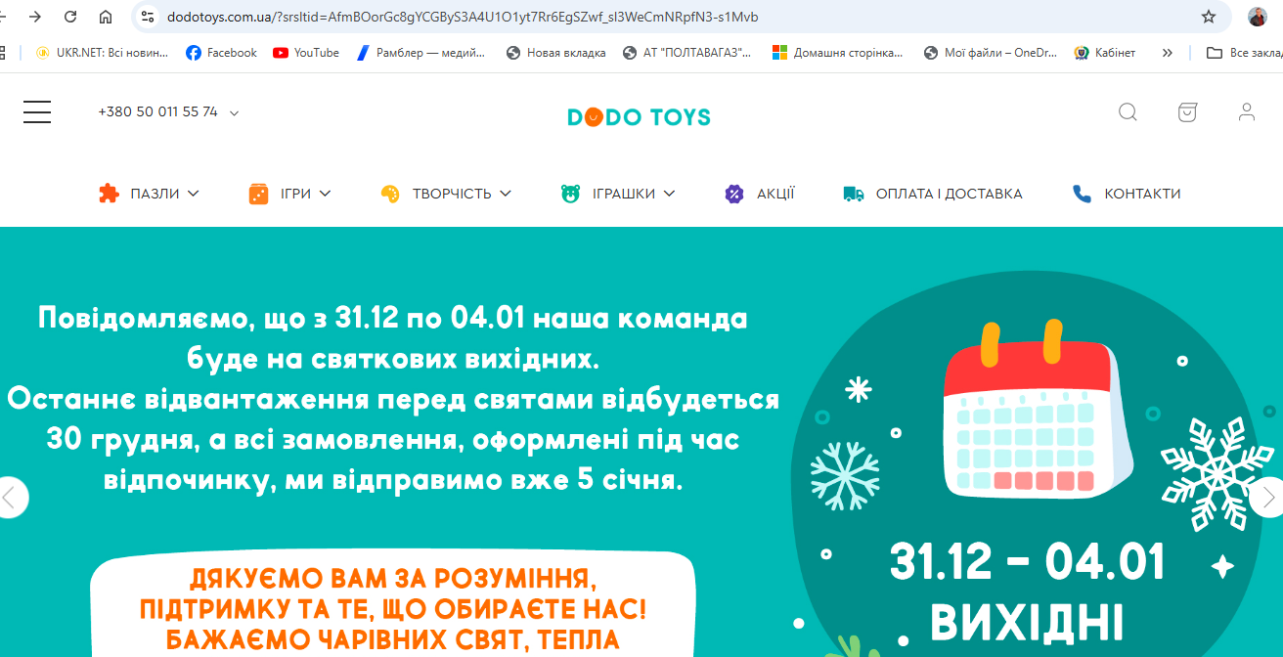
Рисунок 2.1 - Офіційний сайт«DODO TOYS» (1)

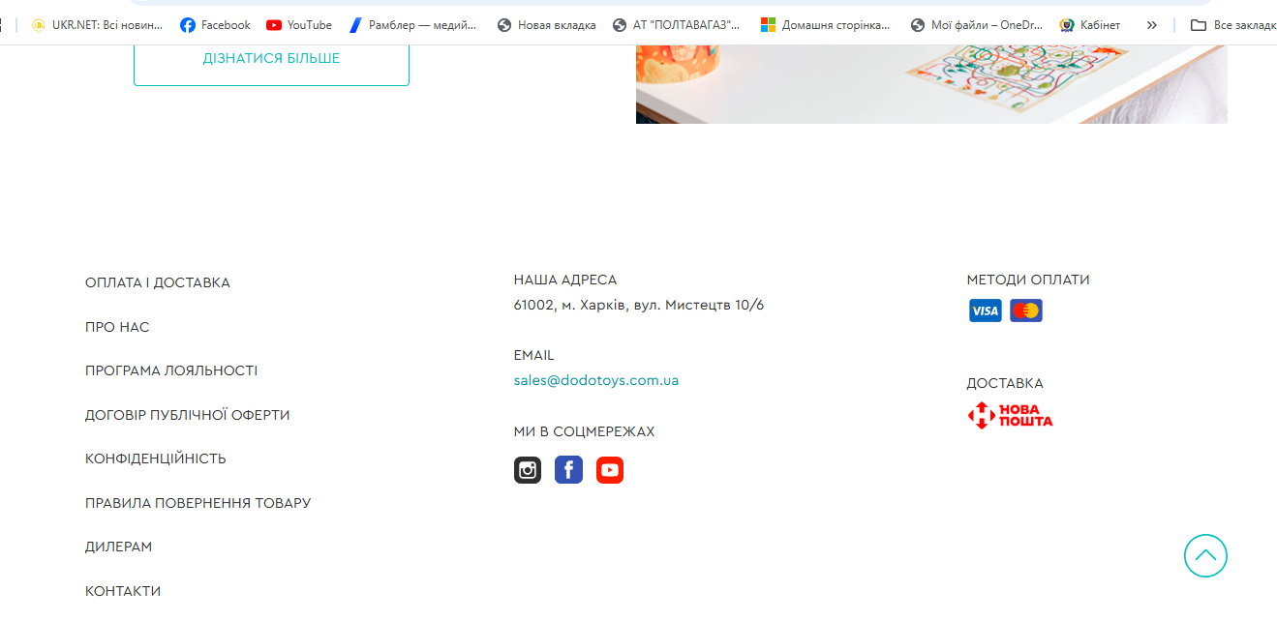
Рисунок 2.2 - Офіційний сайт«DODO TOYS» (2)

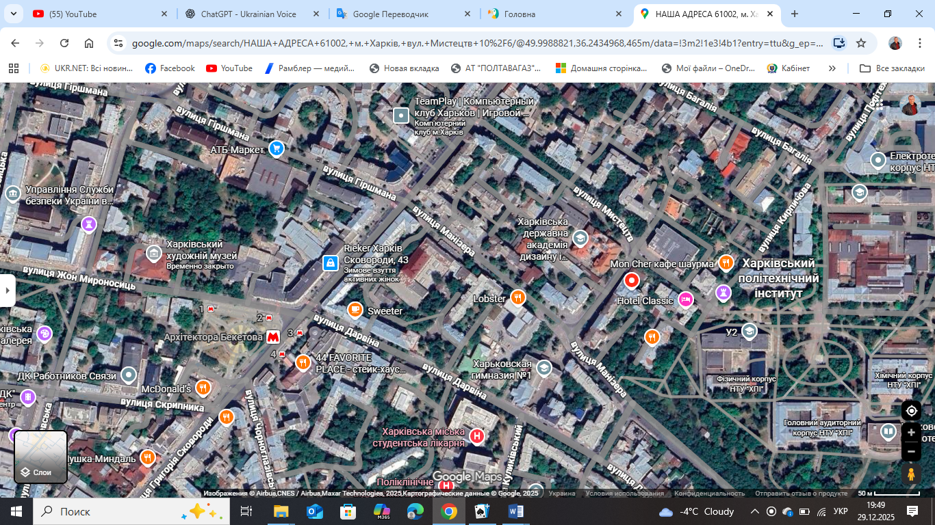
Рисунок 2.3 - Мапа розміщення «DODO TOYS» 61002, м. Харків, вул. Мистецтв 10/6

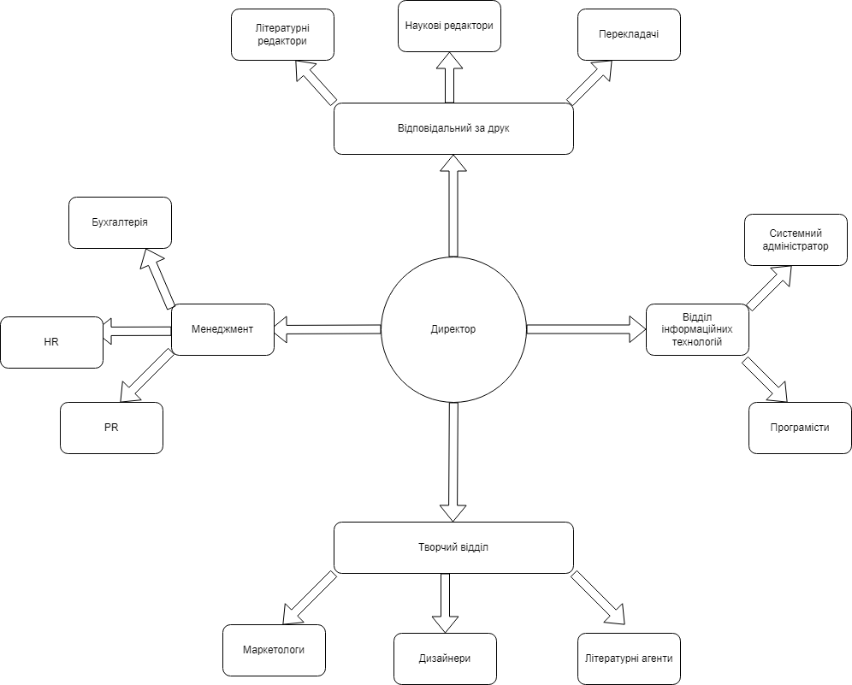
Рисунок 2.4 - структурна схема підприємства «DODO TOYS»
Таблиця 2.1 – Перелік наявної комп’ютерної техніки.
Працівники | Найменування техніки | К-ть техніки
Директор | Комп’ютер | 1
Перекладачі | Комп’ютер | 4
PR-команда | Комп’ютер | 3
HR | Комп’ютер  МФП | 1  2
Дизайнери | Комп’ютер | 3
Художники | Комп’ютер Графічний планшет | 6  6
Секретар | Комп’ютер | 1
Бухгалтери | Комп’ютер  МФП | 3  1
IT-команда | Комп’ютер | 3
Редактори | Комп’ютер | 6
Верстальники | Комп’ютер | 6
Літературні агенти | Комп’ютер | 3

Всього: 37 комп’ютерів, 4 принтера, 6 графічних планшетів, 1 ноутбук
План будівлі.
Роботодавці повинні дбати про створення належних, безпечних і здорових умов праці для таких працівників, що передбачено Конституцією України (ч. 4 ст. 43), ст. 153 Кодексу законів про працю України, ст. 6 та ч. 1 ст. 13 Закону України “Про охорону праці”.
Звернемо увагу на основні вимоги до умов праці в офісних приміщеннях: площа приміщення повинна бути не менше 6,0 м² на 1 робоче місце; робочі місця повинні бути розташовані на відстані не менше ніж 1 м від стіни з вікном, і 1,4 м від звичайної стіни; відстань між бічними поверхнями комп’ютерів має бути не меншою за 1,2 м [7].
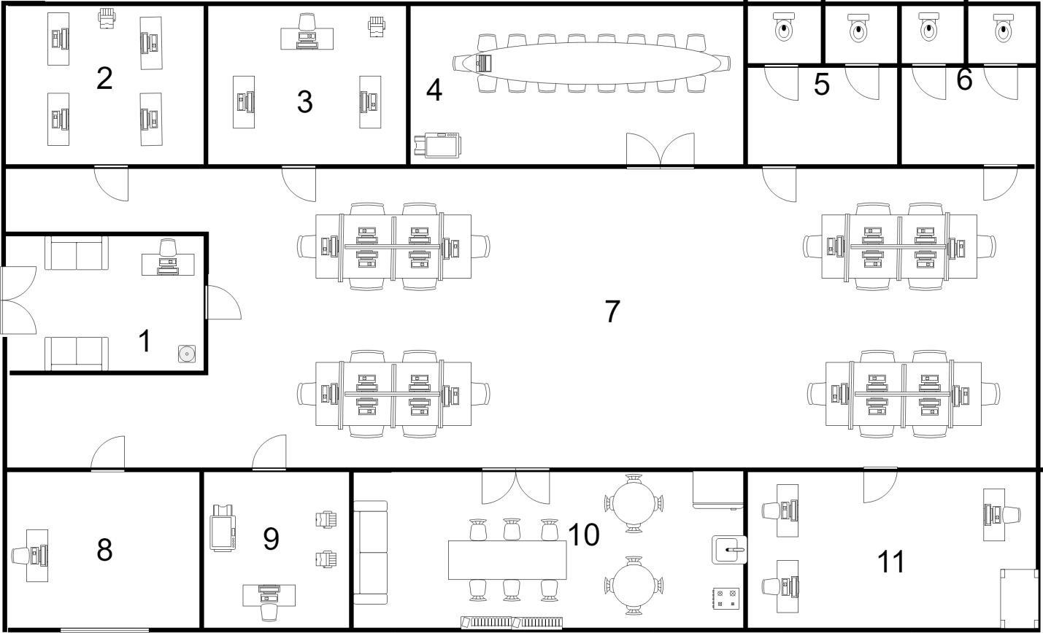
Рисунок. 2.5 – План будівлі підприємства «DODO TOYS»

Таблиця 2.2 – Експлікація приміщень.
Номер кімнати | Назва кімнати | Розміри
1 | Приймальня | 24 м(4*6м)
2 | Кабінет 1 | 30 м(5*6м)
3 | Кабінет 2 | 25м(5*5м)
4 | Конференц-зал | 50м(5*10м)
5 | Вбиральня 1 | 20м(4*5м)
6 | Вбиральня 2 | 20м(4*5м)
7 | Опен-спейс | 270м(9*30м)
8 | Кабінет директора | 30м(5*6м)
9 | Відділ кадрів | 22.5м(4*4.5м)
10 | Кімната відпочинку | 50м(5*10м)
11 | ІТ-відділ | 40м(5*8м)

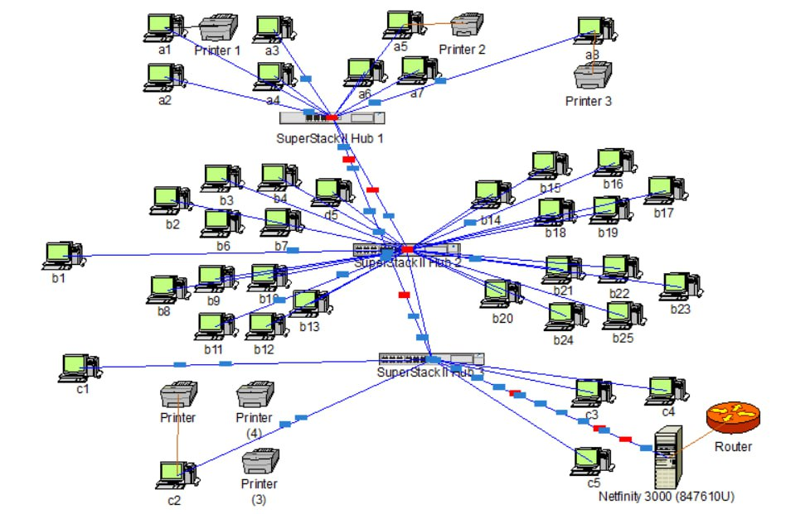
Рисунок. 2.6 – Схема роботи локальної комп’ютерної мережі підприємства «DODO TOYS»

2.2. Організація засобів захисту інформації на підприємстві

2.2.1. Організація засобів захисту інформації. Організаційний рівень інформаційної безпеки охоплює сукупність адміністративних заходів і управлінських рішень, спрямованих на забезпечення належного рівня захисту інформаційних ресурсів підприємства. [17]
Ключовим елементом цієї системи є політика інформаційної безпеки, яка визначає стратегічні цілі у сфері захисту інформації, а також розподіл відповідальності між керівництвом і працівниками. Важливу роль відіграє інвентаризація та класифікація інформаційних активів, що дозволяє ідентифікувати конфіденційні дані та визначити місця їх зберігання й обробки. Управління ризиками здійснюється шляхом регулярної оцінки потенційних загроз і вразливостей. Окрему увагу приділяють підвищенню обізнаності персоналу з питань кібергігієни, зокрема шляхом проведення навчальних заходів щодо безпечної роботи з паролями та протидії фішинговим атакам, оскільки людський фактор залишається однією з найбільш уразливих складових системи безпеки. Управління інформаційною безпекою реалізується на основі циклічної моделі Plan–Do–Check–Act відповідно до вимог стандарту ISO/IEC 27001, що передбачає проведення аудитів і постійне вдосконалення захисних заходів. [17]

2.2.2. Особливості реалізації системи розмежування доступу. Система розмежування доступу на підприємстві будується на принципі мінімальних привілеїв, згідно з яким кожному працівникові надається доступ лише до тієї інформації, яка є необхідною для виконання його службових обов’язків, і виключно на період їх виконання. Реалізація цього підходу передбачає формування матриці доступу, що фіксує права користувачів щодо конкретних інформаційних об’єктів, таких як файли та бази даних. Важливим компонентом є регламентована процедура надання та своєчасного відкликання прав доступу, зокрема у випадку звільнення співробітників або зміни їхніх посадових обов’язків. Для підвищення рівня захищеності інформаційних ресурсів впроваджується посилена аутентифікація користувачів, зокрема багатофакторна аутентифікація. [18]

2.2.3. Фізичні засоби охорони об’єкта. Фізичний захист об’єкта спрямований на формування контрольованого та захищеного периметра доступу до матеріальних і технічних ресурсів підприємства. Одним із основних заходів є зонування території з виділенням ділянок з різними рівнями доступу, зокрема загальних приміщень, робочих кабінетів, серверних та архівних приміщень. Контроль доступу реалізується за допомогою систем контролю та управління доступом, які включають турнікети, електронні перепустки та біометричні засоби ідентифікації. Для забезпечення постійного моніторингу критично важливих зон застосовуються системи відеоспостереження та охоронної сигналізації. Окрему увагу приділяють захисту матеріальних носіїв інформації, зокрема зберіганню серверного обладнання та резервних копій даних у спеціально обладнаних вогнестійких сейфах або захищених приміщеннях. [18]

2.2.4. Технічні заходи захисту інформації. Технічний рівень захисту інформації передбачає впровадження програмно-апаратних засобів, спрямованих на автоматизацію процесів забезпечення інформаційної безпеки. У межах мережевої безпеки використовуються міжмережеві екрани, віртуальні приватні мережі для організації безпечного віддаленого доступу, а також сегментація корпоративної мережі. Захист робочих станцій забезпечується за рахунок централізованого управління антивірусними засобами та контролю підключення зовнішніх носіїв інформації. Для запобігання витоку конфіденційних даних впроваджуються DLP-системи, які здійснюють моніторинг і блокування несанкціонованої передачі інформації за межі корпоративної мережі. Додатковим заходом є застосування криптографічного захисту, зокрема шифрування жорстких дисків ноутбуків, що дозволяє знизити ризики втрати даних у разі їх викрадення. [18]

2.3 Розмежування доступу

Механізми управління доступом (Access Control) є ключовим елементом логічної безпеки інформаційних систем, оскільки саме вони визначають можливості суб’єктів щодо виконання певних дій над конкретними інформаційними об’єктами. Іншими словами, такі механізми регламентують, хто, у який спосіб і до яких ресурсів має право доступу. У теорії інформаційної безпеки виділяють три основні моделі розмежування доступу, кожна з яких має власні переваги та характерні сфери застосування.[19]
Дискреційне керування доступом (Discretionary Access Control, DAC). За цією моделлю власник інформаційного об’єкта самостійно визначає коло користувачів і рівень їхніх прав доступу. Реалізація прав, як правило, здійснюється за допомогою списків контролю доступу (Access Control Lists, ACL). Дискреційна модель є найбільш поширеною та використовується в більшості комерційних операційних систем, зокрема Windows та Linux/Unix за типовими налаштуваннями. Водночас суттєвим недоліком DAC є її вразливість до атак типу «троянський кінь», оскільки шкідливе програмне забезпечення, запущене користувачем, успадковує його права доступу та може несанкціоновано змінювати стан інформаційних ресурсів. [19]
Мандатне керування доступом (Mandatory Access Control, MAC). Мандатна модель ґрунтується на централізованій політиці безпеки, правила якої не підлягають зміні з боку користувачів. У межах цієї моделі інформаційним об’єктам присвоюються мітки рівнів секретності, а суб’єктам — відповідні рівні допуску. Однією з базових моделей конфіденційності, що використовується в MAC, є модель Белла—ЛаПадули, яка передбачає дотримання двох основних правил: заборону читання інформації з вищим рівнем секретності («No Read Up») та заборону запису даних на нижчий рівень («No Write Down»), що спрямовано на запобігання витоку конфіденційної інформації. Мандатне керування доступом застосовується переважно у військових і спеціалізованих інформаційних системах, зокрема в середовищах SELinux та Trusted Solaris. [19]
Рольове керування доступом (Role-Based Access Control, RBAC). У межах рольової моделі права доступу об’єднуються у певні ролі, які відповідають посадовим або функціональним обов’язкам користувачів. Користувачі не отримують права безпосередньо, а набувають їх через призначені ролі. Такий підхід суттєво спрощує процес адміністрування доступу в умовах великих організацій, оскільки у разі зміни посади або звільнення працівника достатньо змінити або відкликати відповідну роль без необхідності коригування прав доступу до численних інформаційних ресурсів. Рольове керування доступом широко застосовується в корпоративних інформаційних системах, зокрема ERP та CRM, а також у сучасних доменних інфраструктурах операційних систем Windows. [19]

Для підприємства була обрана рольова модель доступу.

Таблиця 2.3 – Матриця доступу.
Види  інформації  Відділи/  працівники | Інформація загального доступу | Особиста інформація | Фінансова інформація | Економічна інформація | Технічна інформація | Правова інформація
Директор | + | + | + | + | + | +
Перекладачі | + | – | – | – | + | –
PR–команда | + | – | – | + | + | –
HR | + | + | – | – | – | +
Дизайнери | + | – | – | – | + | –
Художники | + | – | – | – | + | –
Секретар | + | + | – | – | – | –
Бухгалтери | + | + | + | + | – | +
IT–команда | + | – | – | – | + | –
Редактори | + | – | – | – | + | +
Верстальники | + | – | – | – | + | –
Літературні агенти | + | – | – | + | – | +
Рівень секретності інформації | Н | Т | ДСК | ДСК | ДСК | Т
де:
- Н – нетаємна;
- Т – таємна;
- ДСК – для службового користування.

Таблиця 2.4 – Мандатна модель доступу (рольова модель доступу).
Види  інформації  Відділи/  працівники | Інформація загального доступу | Особиста інформація | Фінансова інформація | Економічна інформація | Технічна інформація | Правова інформація
Директор | R/W | R/W | R/W | R/W | R/W | R/W
Перекладачі | R | – | – | – | R/W | –
PR-команда | R/W | – | – | R | R | –
HR | R/W | R/W | – | – | – | R/W
Дизайнери | R | – | – | – | R/W | –
Художники | R | – | – | – | R/W | –
Секретар | R/W | R | – | – | – | –
Бухгалтери | R | R/W | R/W | R/W | – | R
IT-команда | R/W | – | – | – | R/W | –
Редактори | R | – | – | – | R/W | R
Верстальники | R | – | – | – | R/W | –
Літературні агенти | R | – | R | R/W | R | R/W
де:
- R (Read) – Тільки читання (перегляд).
- R/W – Повний доступ (читання та запис).
- – (Доступ відсутній).

2.4 Облікові записи

Обліковий запис є унікальним ідентифікатором користувача, який використовується для автентифікації в операційній системі та надання доступу до її ресурсів і функціональних можливостей. Кожен обліковий запис пов’язаний із певним набором прав і привілеїв, що визначають рівень доступу користувача до системних налаштувань, файлів і мережевих ресурсів. [17]
У комп’ютерних мережах із топологією «зірка», де всі робочі станції підключені до центрального сервера, облікові записи Windows виконують ключову роль у централізованому управлінні користувачами та політиками безпеки. Вони дають змогу здійснювати контроль доступу до спільних ресурсів, реалізовувати принцип мінімальних привілеїв, а також вести облік дій користувачів у системі. Залежно від функціонального призначення можуть використовуватися локальні та доменні облікові записи, що забезпечує гнучке адміністрування мережевого середовища та підвищує загальний рівень захищеності інформаційних ресурсів підприємства. [17]
Для кожного користувача на підприємстві визначені облікові записи, що відображені у табл. 2.5.

Таблиця 2.5 – Приклад облікових записів.
Відділ/Посада | Логін  (назва комп’ютера) | Пароль
Директор | director_pc | D1r3ct0r$T0p!
Перекладачі | translator_1  translator_2 | Tr@nsl@t0r#01  Tr@nsl@t0r#02
PR-команда | pr_manager_1  pr_manager_2 | Pub1icR3l@t!1  Pub1icR3l@t!2
HR | hr_specialist | Hum@nRe$0urc3
Дизайнери | designer_1  designer_2 | D3s1gnCr3@t!1  D3s1gnCr3@t!2
Художники | artist_pc_1  artist_pc_2 | Art!stP@int#1  Art!stP@int#2
Секретар | secretary_pc | S3cr3t@ry$Ofc
Бухгалтери | accountant_1  accountant_2 | Acc0unt@nt$1  Acc0unt@nt$2
IT-команда | it_support_1  it_support_2 | SysAdm!nZ0n3#1  SysAdm!nZ0n3#2
Редактори | editor_1  editor_2 | Ed1t0rT3xt!01  Ed1t0rT3xt!02
Верстальники | layout_designer_1  layout_designer_2  layout_designer_3 | L@y0utM@st3r1  L@y0utM@st3r2  L@y0utM@st3r3
Літературні агенти | lit_agent_1 | B00kAg3nt$01

2.5 Механічні засоби захисту

Механічні засоби належать до пасивних компонентів системи фізичного захисту. Хоча в умовах стрімкого розвитку кіберзагроз їх значення часто недооцінюють, саме ці елементи є основою формування надійного захисного периметра.
- Замкові механізми та сейфи. До них належать високорівневі циліндрові та сувальдні замки. Сейфи поділяються за класами стійкості до злому (від 0 до V і вище), а також за рівнем вогнестійкості — здатністю зберігати паперові документи або магнітні носії інформації під час пожежі протягом 60–120 хвилин.
- Екранування (Shielding). Застосування металевих елементів, таких як мідна сітка, фольга або струмопровідні фарби, дає змогу створити замкнений екрануючий контур за принципом «клітки Фарадея» навколо приміщення чи окремого пристрою. Це забезпечує захист від:
- зовнішніх електромагнітних завад та імпульсів (EMI);
- несанкціонованого перехоплення побічних електромагнітних випромінювань комп’ютерної техніки (захист від TEMPEST).
У багатьох випадках механічне екранування є складовою конструкції серверних корпусів або друкованих плат (PCB shields) [22].
- Засоби протидії несанкціонованому доступу (Tamper Protection). Це пристрої та механізми, призначені для виявлення або ускладнення фізичного втручання:
  - Tamper-evident — спеціальні пломбувальні наклейки, що руйнуються під час спроби їх зняття;
  - Tamper-resistant — корпуси, заповнені епоксидною смолою, або посилені кріплення, які значно ускладнюють розбирання обладнання;
  - Tamper-responsive — механічні датчики (зокрема мікроперемикачі), що використовуються у криптографічних модулях (HSM) і при відкритті корпусу миттєво розмикають живлення пам’яті, знищуючи ключову інформацію [22].
На основі аналізу теоретичних відомостей про механічні засоби захисту було прийнято рішення щодо їх розміщення у будівлі компанії відповідно до рисунка 2.7. При цьому використовуються такі умовні позначення:
- Металеві решітки на вікнах — синій колір поверх лінії скління.
- Електромагнітний замок (YLI) — червоний прямокутник, розташований перпендикулярно до дверного полотна.
- Замок підвищеного рівня секретності (MUL-T-LOCK) — синє коло (точка) на дверях.
- Стандартний врізний замок (KALE) — жовте коло (кільце) на дверях.
- Дверний доводчик — помаранчевий квадрат.
- Зламостійкий сейф — червоний квадрат із перехрестям (Х).
- Аварійний світильник — зелене коло з літерою «А».
- Аварійний вихід — двері, позначені зеленим кольором.

Таблиця 2.6 – Механічні засоби захисту.
Назва | Кількість | Ціна за одиницю, грн | Сума, грн | Призначення / Розміщення
Електромагнітний замок YLI YM-280N | 1 | 2 283 | 2 283 | Вхідні двері (Приймальня №1) для СКУД
Замок підвищеної секретності MUL-T-LOCK Interactive+ | 4 | 6 078 | 24 312 | Запасний вихід, IT-відділ (№11), Директор (№8), Кадри (№9)
Замок врізний KALE 164SM (стандарт) | 4 | 700 | 2 800 | Кабінети №2, №3, Конференц-зал (№4), Вхідні двері (як додатковий)
Металеві грати (на вікна) | 10 | ~1 700 | 17 000 | На всі зовнішні вікна
Доводчик дверний Ryobi | 5 | 1 200 | 6 000 | Головний вхід, Запасний вихід, IT-відділ, Директор, Конференц-зал
Сейф офісний зламостійкий Griffon | 2 | 8 500 | 17 000 | Для Директора (№8) та Відділу кадрів (№9)
Аварійне освітлення (світильники LED з акумулятором) | 5 | 450 | 2 250 | Open Space (шляхи евакуації), Приймальня, Кімната відпочинку
Всього |  |  | 71 645

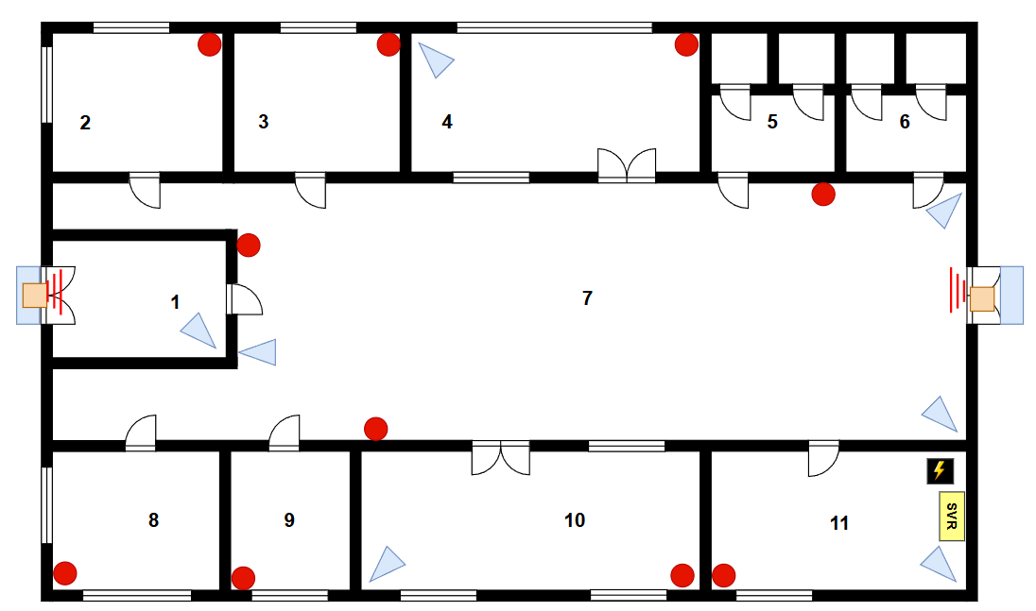
Рисунок. 2.7 – Розташування механічних засобів захисту

2.6 Апаратні засоби захисту

Апаратні засоби захисту являють собою спеціалізовані технічні пристрої, що реалізують функції безпеки безпосередньо на фізичному рівні. Їх ключовою перевагою є автономність від програмного середовища комп’ютерної системи, що забезпечує високу стійкість до шкідливого програмного забезпечення та програмних атак.
Апаратні модулі безпеки (HSM — Hardware Security Module). Це високопродуктивні криптографічні пристрої, призначені для створення, зберігання та управління криптографічними ключами. HSM широко застосовуються у банківських інформаційних системах (зокрема для обробки PIN-кодів) та в центрах сертифікації. Криптографічні ключі ніколи не покидають захищений периметр модуля у відкритому вигляді.
Trusted Platform Module (TPM). Спеціалізований мікрочіп, інтегрований у материнську плату більшості сучасних комп’ютерів, який виконує такі функції:
  - забезпечення безпечного завантаження (Secure Boot) шляхом перевірки цифрових підписів завантажувача операційної системи, що унеможливлює використання руткітів;
  - зберігання ключів для шифрування накопичувачів даних (наприклад, при використанні BitLocker);
  - реалізація механізму віддаленої атестації для підтвердження незмінності апаратної конфігурації [9].
Токени та смарт-карти. Індивідуальні апаратні засоби ідентифікації користувачів, такі як USB-токени та картки з вбудованими мікросхемами. Вони забезпечують двофакторну аутентифікацію, яка поєднує наявність фізичного носія та знання персонального PIN-коду. Усі криптографічні операції виконуються всередині пристрою, при цьому закритий ключ не передається до комп’ютера.
Апаратні шифратори каналів зв’язку. Спеціалізовані пристрої, що встановлюються безпосередньо у розрив мережевого з’єднання та здійснюють шифрування мережевого трафіку в режимі реального часу без помітних затримок. Такі рішення застосовуються для організації захищених каналів обміну даними між дата-центрами або державними установами [6].
Після аналізу теоретичних положень щодо апаратних засобів захисту було визначено доцільність розміщення відповідних пристроїв у приміщеннях компанії згідно з рисунком 2.8. При цьому використовуються такі умовні позначення:
- Купольна внутрішня IP-камера — синій трикутник, що відображає сектор огляду.
- Зовнішня вулична IP-камера — синій прямокутник, винесений за межі стіни.
- Термінал системи контролю та управління доступом (СКУД) — помаранчевий квадрат, розташований біля дверної ручки з боку входу.
- Датчик руху (Ajax MotionProtect) — червоне коло, встановлене у кутку приміщення.
- Датчик відкриття дверей (Ajax DoorProtect) — три паралельні короткі червоні лінії біля дверного прорізу.
- Джерело безперебійного живлення — чорний квадрат із зображенням блискавки.
- Серверна шафа (NVR + Ajax Hub + UPS) — жовтий прямокутник з позначенням «SRV».

Таблиця 2.7 – Апаратні засоби захисту.
Назва | Кількість | Ціна за одиницю, грн | Сума, грн | Призначення / Розміщення
IP-камера купольна Hikvision (широкий кут) | 7 | 2 600 | 18 200 | Open Space, Приймальня, Конференс-зал, IT-відділ, Кімната відпочинку
IP-камера вулична Hikvision (bullet) | 2 | 2 900 | 5 800 | Моніторинг входів з вулиці (Головний вхід та Запасний вихід)
Відеореєстратор 16-канальний + HDD 6TB | 1 | 8 500 | 8 500 | Встановлюється в серверну шафу (IT-відділ №11)
Контролер доступу (термінал) ZKTeco (карта/обличчя) | 2 | 5 400 | 10 800 | Головний вхід (№1) та Вхід в IT-відділ (№11)
Комплект сигналізації Ajax (Hub + Сирена + KeyPad) | 1 | 8 200 | 8 200 | Базовий комплект управління системою
Датчик руху Ajax MotionProtect | 10 | 1 719 | 17 190 | У всіх кімнатах з вікнами + в Open Space (через велику площу)
Датчик відчинення Ajax DoorProtect | 2 | 950 | 1 900 | На вхідні двері (№1) та запасний вихід (№10)
Джерело безперебійного живлення (Smart-UPS) 2000VA | 1 | 14 500 | 14 500 | Потужний UPS для серверної стійки в IT-відділі (№11)
Всього |  |  | 85 090

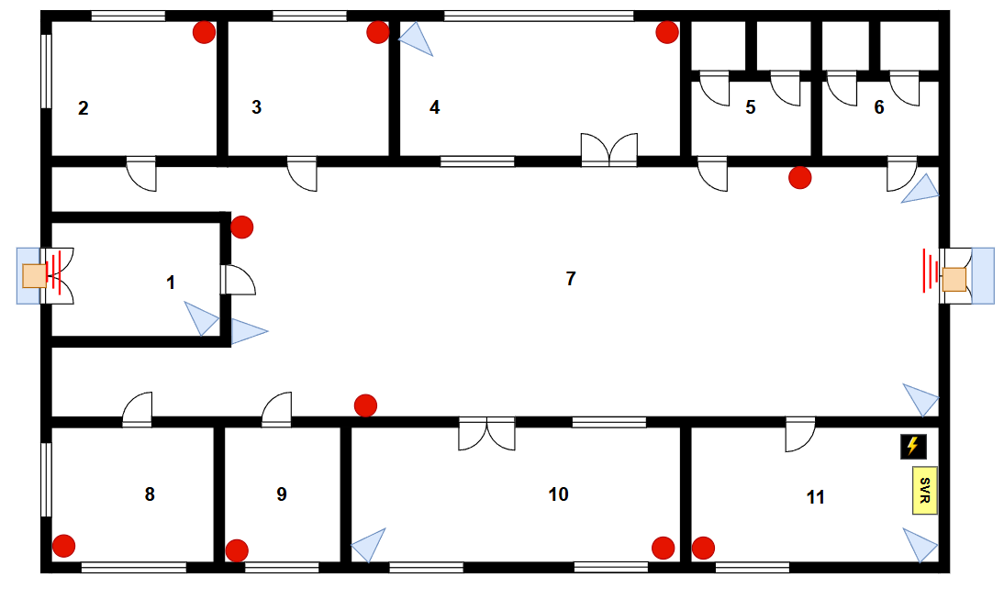
Рисунок. 2.8 – Розташування апаратних засобів захисту

2.7 Програмні засоби захисту

2.7.1. Комп’ютерний вірус — це різновид шкідливого програмного забезпечення (Malware), який має здатність до самовідтворення шляхом створення власних копій і впровадження їх у файли, завантажувальні області носіїв або електронні документи. [9]
Класифікація комп’ютерних вірусів:
- За середовищем функціонування:
- файлові віруси — уражають виконувані файли з розширеннями .exe, .com, .dll та активуються під час запуску зараженої програми;
- завантажувальні (boot-віруси) — розміщуються в головному завантажувальному записі диска (mbr) та завантажуються в оперативну пам’ять раніше за операційну систему;
- макровіруси — створюються з використанням макромов (наприклад, vba) і поширюються через офісні документи Microsoft Word або Excel.
- За способом зараження та рівнем активності:
- резидентні віруси — після запуску залишаються в оперативній пам’яті та продовжують працювати навіть після завершення роботи програми-носія, перехоплюючи системні виклики з метою інфікування інших файлів;
- нерезидентні віруси — активні лише протягом виконання зараженої програми [3].
- За методами приховування (маскування):
- поліморфні віруси — змінюють власний код шляхом шифрування з використанням різних ключів та модифікації дешифрувального модуля, що ускладнює сигнатурне виявлення;
- стелс-віруси (stealth) — приховують свою присутність, підмінюючи результати запитів антивірусного пз до файлової системи та демонструючи незаражені копії файлів [3].

2.7.2. Антивірусні засоби. Сучасні антивірусні системи застосовують комплексний підхід до протидії шкідливому програмному забезпеченню, поєднуючи декілька технологій виявлення загроз.
Основні методи детекції:
- Сигнатурний аналіз (Signature-based). Передбачає зіставлення перевірюваних файлів із базою сигнатур відомих вірусів..
Переваги: висока точність виявлення та мінімальна кількість хибних спрацювань.
Недоліки: неефективний проти нових загроз типу Zero-day, потребує регулярного оновлення вірусних баз [9].
- Евристичний аналіз (Heuristic analysis). Полягає у виявленні підозрілих фрагментів коду або нетипових інструкцій (наприклад, спроб модифікації ядра ОС), що дозволяє знаходити нові варіанти вже відомих вірусів. [9]
Недолік: можливі хибні спрацювання на легітимне програмне забезпечення.
- Поведінковий аналіз (Behavioral blocking). Забезпечує моніторинг дій запущених програм у режимі реального часу. У разі виявлення підозрілої активності (масове шифрування файлів, інжекція коду в інші процеси, зміна параметрів автозавантаження) програма блокується. Даний метод є найбільш ефективним у боротьбі з програмами-вимагачами та сучасними складними загрозами [9].

2.7.3 Огляд сучасних антивірусних рішень (станом на 2025 рік)
- ESET Endpoint Security Широко використовується в Україні та країнах Східної Європи, відомий низьким споживанням системних ресурсів.
- переваги: мінімальне навантаження на ПК; зручна централізована система управління ESET PROTECT; якісна технічна підтримка; ефективний захист від фішингу та ransomware;
- недоліки: складність консолі для початківців; функції EDR доступні лише у розширених тарифах.
- Bitdefender GravityZone Business Security Один із лідерів міжнародних рейтингів AV-Test та AV-Comparatives.
- переваги: надзвичайно високий рівень виявлення загроз, включно з Zero-day; інтуїтивна хмарна консоль; гнучке налаштування політик безпеки;
- недоліки: можливе підвищене навантаження під час повного сканування; періодичні хибні спрацювання.
- Microsoft Defender for Business (у складі Microsoft 365) Вбудоване рішення Microsoft, яке досягло рівня провідних антивірусних продуктів:
- переваги: інтеграція в Windows 10/11; повна сумісність з ОС; входить до складу багатьох бізнес-підписок Microsoft 365;
- недоліки: складність централізованого управління без додаткових хмарних сервісів; менша гнучкість налаштувань порівняно зі сторонніми рішеннями.
- CrowdStrike Falcon Антивірус нового покоління, що базується на поведінковому аналізі та штучному інтелекті:
- переваги: ефективний захист від цільових атак і складних шифрувальників; легкий агент без потреби у частих оновленнях; повна прозорість подій у мережі;
- недоліки: висока вартість; необхідність високої кваліфікації ІТ-фахівців.
- Trend Micro Apex One Корпоративне рішення з комплексним захистом від веб- та поштових загроз:
- переваги: ефективний захист від інтернет-загроз; функція віртуального патчингу для закриття вразливостей до встановлення оновлень;
- недоліки: підвищене споживання оперативної пам’яті; застарілий інтерфейс керування.
Отже для забезпечення захисту інформаційної інфраструктури підприємства було обрано Microsoft Defender for Business, який забезпечує уніфікований рівень безпеки в кросплатформенному середовищі. Дане рішення є доцільним завдяки тісній інтеграції з операційною системою Windows, що дозволяє уникнути встановлення додаткових ресурсоємних агентів на робочих станціях у зоні Open Space, а також наявності повноцінного клієнта для macOS, який гарантує захист пристроїв Apple. Такий підхід надає ІТ-відділу (приміщення №11) можливість централізованого моніторингу загроз і управління політиками безпеки для всіх операційних систем через єдину хмарну консоль Microsoft 365 Defender, а включення продукту до бізнес-підписки дозволяє суттєво оптимізувати витрати, отримуючи повноцінні функції EDR без додаткових витрат

РОЗДІЛ 3
КРИПТЛЛОГІЧНИЙ ЗАХИСТ ІНФОРМАЦІЇ НА ПІДПРИЄМСТВІ

3.1. Криптологія та криптографія

Попри те, що в повсякденному вжитку ці поняття нерідко ототожнюють, у науковій сфері між ними існує чітке ієрархічне співвідношення та змістове розмежування.
Криптологія (від грец. kryptos — прихований, logos — наука) є комплексною науковою галуззю, що досліджує методи захисту інформації шляхом її перетворення. Вона виступає базовою («наддисциплінарною») наукою, у межах якої поєднуються два протилежні за своїм призначенням, але тісно взаємопов’язані напрями [14]:
- Криптографія (Cryptography) — захисний напрям криптології, що зосереджується на розробці методів шифрування, протоколів обміну криптографічними ключами та механізмів цифрового підпису. Основним завданням криптографії є створення таких систем захисту, злам яких є практично неможливим у межах прийнятного часу та з урахуванням наявних обчислювальних ресурсів. Саме криптографічні методи забезпечують конфіденційність і автентичність інформації. [14]
- Криптоаналіз (Cryptanalysis) — атакувальний напрям, що вивчає способи дослідження та компрометації криптографічних систем без доступу до секретного ключа. Криптоаналіз зосереджується на виявленні математичних недоліків алгоритмів, статистичних закономірностей у шифротекстах або помилок у практичній реалізації криптографічних механізмів. [14]
Діалектичний взаємозв’язок між цими напрямами визначає еволюцію криптології: криптографи створюють нові алгоритми захисту, криптоаналітики знаходять способи їх компрометації, після чого розробляються ще більш стійкі криптографічні рішення. Таким чином, саме результати криптоаналізу виступають ключовим критерієм надійності та практичної цінності криптографічних систем [14].

3.2. Шифр Fernet, алгоритм bCrypt та хеш-функція SHA-1

- Fernet (симетричне криптографічне перетворення). Fernet являє собою формалізовану криптографічну специфікацію захищеного контейнера даних, реалізовану, зокрема, у складі бібліотеки cryptography для мови програмування Python. Даний механізм призначений для забезпечення конфіденційності та цілісності інформації відповідно до криптографічно коректної парадигми Encrypt-then-MAC, що вважається рекомендованою практикою для симетричних схем автентифікованого шифрування. У межах специфікації Fernet для симетричного шифрування використовується алгоритм AES з довжиною ключа 128 біт у режимі зчеплення блоків CBC, тоді як контроль цілісності та автентичності повідомлення реалізується за допомогою механізму HMAC на основі хеш-функції SHA-256 [13].
Сукупний криптографічний ключ Fernet має довжину 256 біт (32 байти) та концептуально поділяється на дві незалежні частини по 128 біт: одна використовується для шифрування даних, інша — для формування коду автентичності повідомлення. Таке розмежування ключового матеріалу мінімізує ризики компрометації та відповідає принципам криптографічної ізоляції. Перевірка коректності HMAC виконується до процедури розшифрування, що унеможливлює реалізацію атак класу Padding Oracle та інших варіантів адаптивного криптоаналізу, пов’язаних з аналізом помилок розшифрування [13].
- bCrypt (адаптивна функція хешування паролів). Алгоритм bCrypt є спеціалізованою адаптивною функцією для захищеного зберігання паролів, побудованою на основі симетричного шифру Blowfish. На відміну від універсальних криптографічних хеш-функцій, bCrypt орієнтований на протидію атакам повного перебору та оптимізований для використання в системах автентифікації. Алгоритм передбачає обов’язкове застосування криптографічної «солі», що виключає можливість використання попередньо обчислених райдужних таблиць. Ключовою особливістю bCrypt є параметр складності, який визначає кількість ітерацій обчислень і дозволяє масштабувати криптографічну стійкість алгоритму відповідно до зростання обчислювальних потужностей атакуючої сторони. Значна залежність bCrypt від операцій з оперативною пам’яттю знижує ефективність реалізації атак із використанням графічних процесорів (GPU), що принципово відрізняє його від швидкодіючих хеш-функцій загального призначення, зокрема SHA-256 [26].
- SHA-1 (Secure Hash Algorithm 1). SHA-1 є криптографічною хеш-функцією попереднього покоління, розробленою Агентством національної безпеки США, яка формує хеш-значення фіксованої довжини 160 біт. Тривалий час алгоритм використовувався у протоколах цифрового підпису, SSL/TLS та системах контролю цілісності. Однак після оприлюднення у 2017 році практичної колізійної атаки SHAttered, яка експериментально підтвердила можливість побудови двох різних повідомлень з однаковим хеш-значенням, SHA-1 втратив статус криптографічно стійкого алгоритму. У зв’язку з цим використання SHA-1 у сучасних системах інформаційної безпеки, зокрема для цифрових підписів і сертифікатів безпеки, вважається неприпустимим. Рекомендованим є перехід на криптографічні хеш-функції сімейств SHA-2 або SHA-3, які забезпечують вищий рівень стійкості до колізійних і преображувальних атак. Водночас SHA-1 все ще може зустрічатися у спадкових інформаційних системах та деяких інструментах контролю версій, що створює додаткові ризики безпеки [19].

3.3 Представлення програмного додатку

Програмний додаток «Emerit Scriptorium» є захищеним програмно-апаратним середовищем, призначеним для підтримки повного циклу підготовки рукописів до публікації. Функціонування системи базується на формалізованому життєвому циклі документа (Workflow), який складається з чітко визначених послідовних етапів, що регламентують доступ користувачів та їхні дії з контентом.
Життєвий цикл рукопису включає такі стадії:
- Draft (Чернетка) — початковий етап, на якому літературний агент створює документ; на цій стадії рукопис доступний автору для вільного редагування.
- In Review (На рецензії) — етап редакторської перевірки, під час якого документ передається редактору для аналізу та внесення зауважень, а можливість редагування з боку автора тимчасово блокується.
- Editing (Доопрацювання) — стадія повторного редагування, на якій автор вносить зміни відповідно до коментарів редактора.
- Approved (Затверджено) — фінальний стан рукопису, після досягнення якого документ стає доступним для подальшої роботи верстальників, художників та представників PR-відділу.
Інтегрований редактор рукописів підтримує повноцінне форматування тексту (Rich Text), імпорт файлів у форматах .txt, .md, .html, .rtf, а також експорт у формат .rtf із коректним збереженням кириличних символів. До ключових функціональних можливостей редактора належать контекстне коментування окремих фрагментів тексту та автоматичне збереження змін під час переходу між етапами життєвого циклу документа.
Захист інформації реалізується за допомогою модуля Encrypted Drive, у межах якого всі файли зберігаються виключно у зашифрованому вигляді. Система сховищ автоматично класифікує рукописи у віртуальні архіви відповідно до їх поточного статусу, забезпечує наявність спільного простору (Public) для контрольованого обміну файлами, а також дозволяє створювати приватні каталоги, доступ до яких обмежений для інших користувачів.
Впровадження програмного комплексу «Emerit Scriptorium» дозволяє вирішити низку ключових завдань у діяльності видавництва, зокрема:
- Забезпечення захисту інтелектуальної власності — використання наскрізного шифрування файлів і текстових даних унеможливлює несанкціонований доступ до ексклюзивних рукописів навіть у разі фізичної компрометації серверного обладнання.
- Формалізація та впорядкування виробничих процесів — чітко визначена матриця прав доступу гарантує, що матеріали передаються до верстки лише після офіційного затвердження редактором, що виключає ризик потрапляння до друку неостаточних версій.
- Централізація документообігу — використання внутрішніх захищених сховищ («Спільний диск» та «Приватні папки») замінює електронну пошту й сторонні хмарні сервіси, зменшуючи ймовірність втрати даних та плутанини з версіями документів.
Робота користувача з системою розпочинається з процедури автентифікації, під час якої літературний агент вводить свої облікові дані. Після успішного входу користувач перенаправляється на персоналізований робочий простір (Dashboard), з якого здійснюється управління проєктами та контентом. Створення нового рукопису ініціюється через кнопку «+ Новий проєкт», після чого необхідно вказати назву твору. Система автоматично відкриває вбудований текстовий редактор для наповнення чернетки, а фіксація внесених змін виконується шляхом натискання відповідної іконки збереження «💾», що супроводжується системним повідомленням про успішне завершення операції.

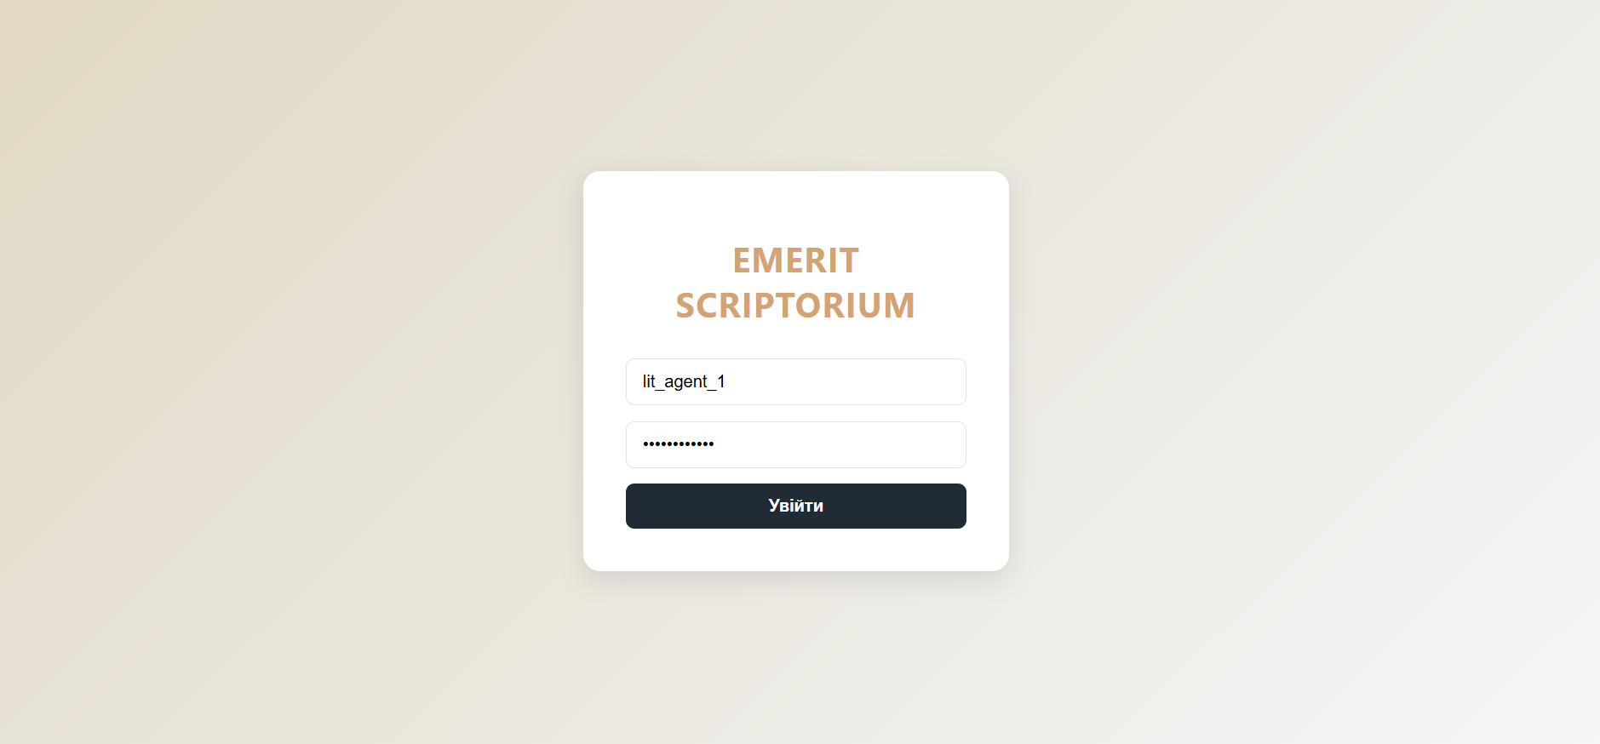
Рисунок. 3.1 – Форма авторизації із введеними даними літ. Агента

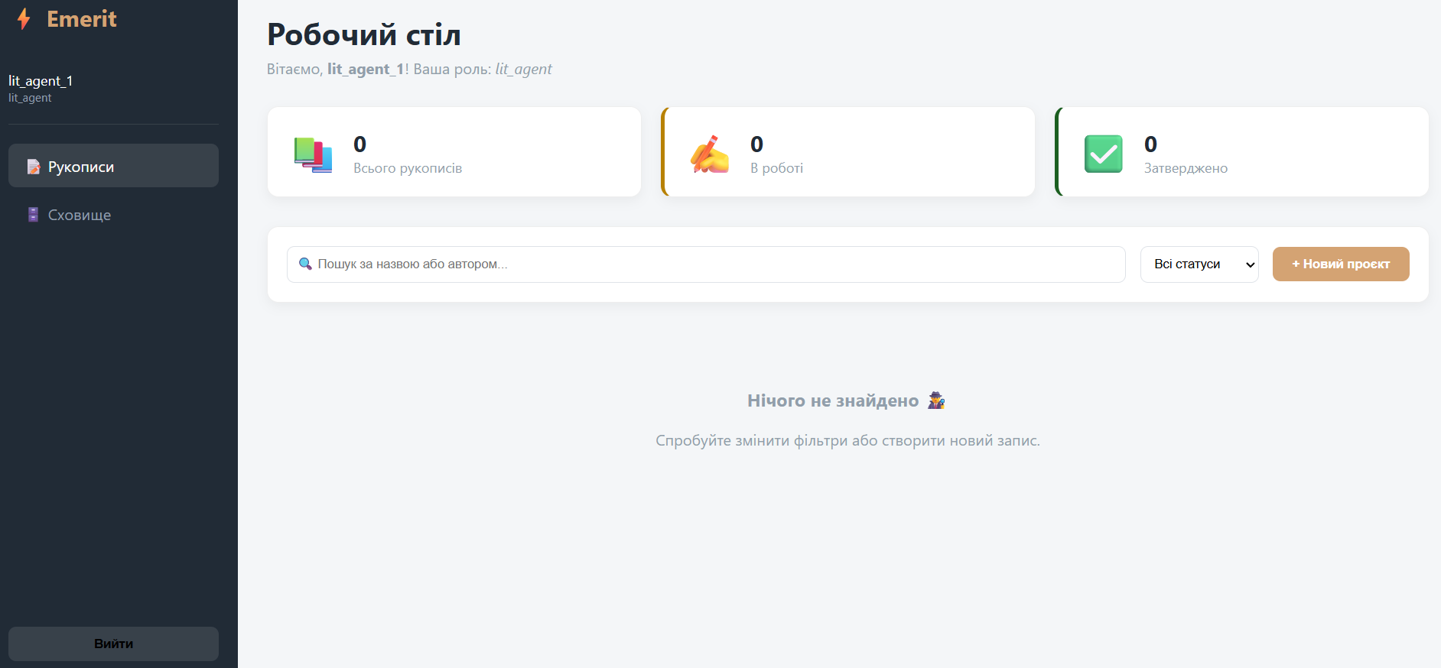
Рисунок. 3.2 – Головна сторінка (Dashboard) після входу

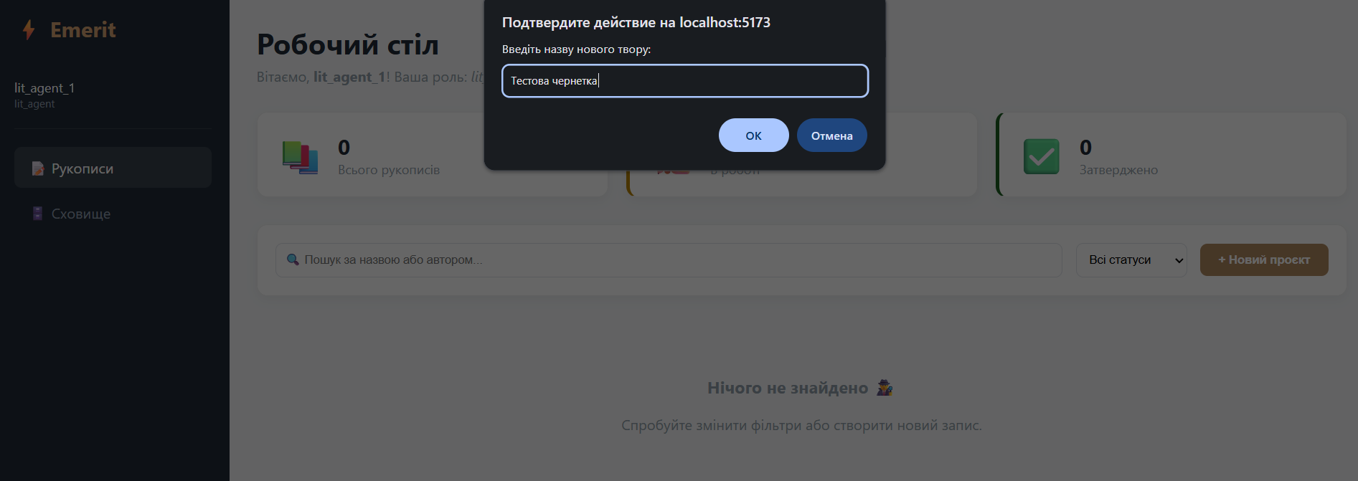
Рисунок. 3.3 – Модальне вікно введення назви нового рукопису
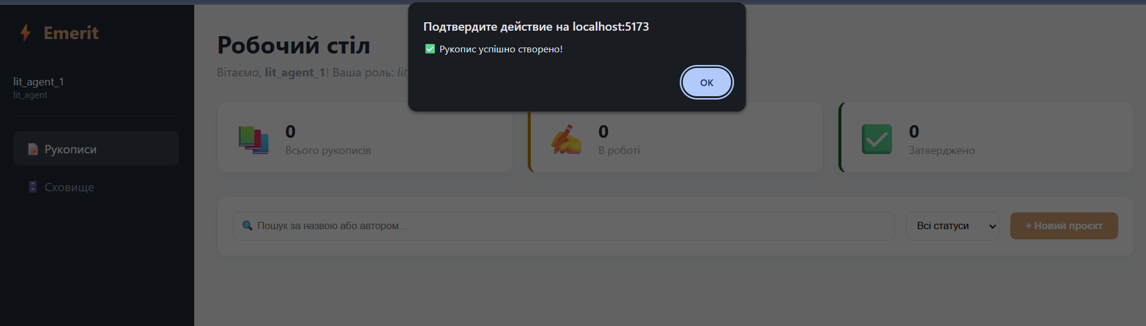
Рисунок. 3.4 – Модальне вікно створення нового рукопису

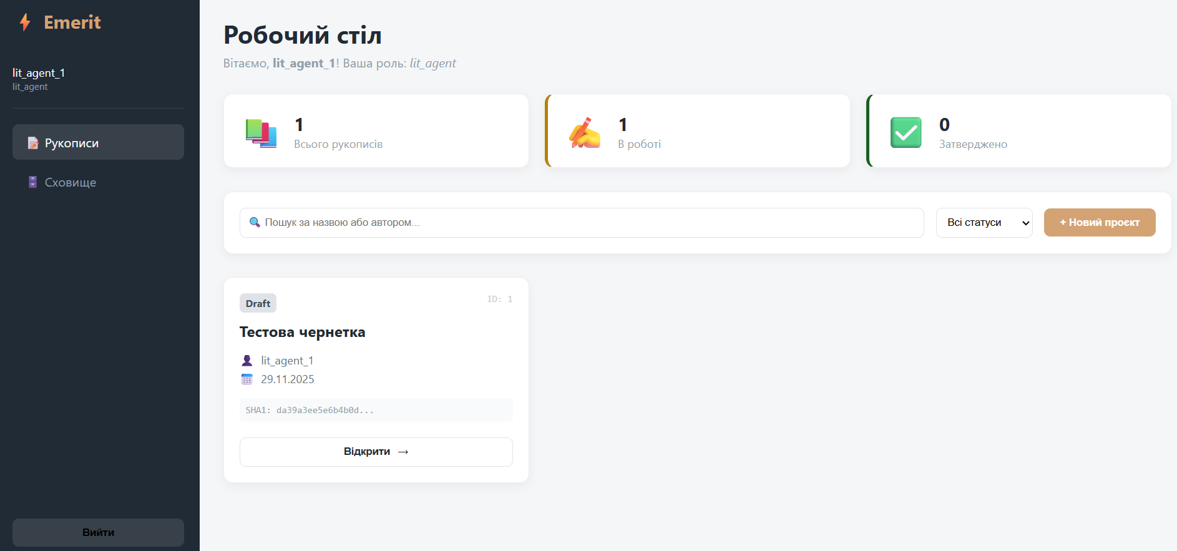
Рисунок.. 3.5 – Робочий стіл зі створеним рукописом

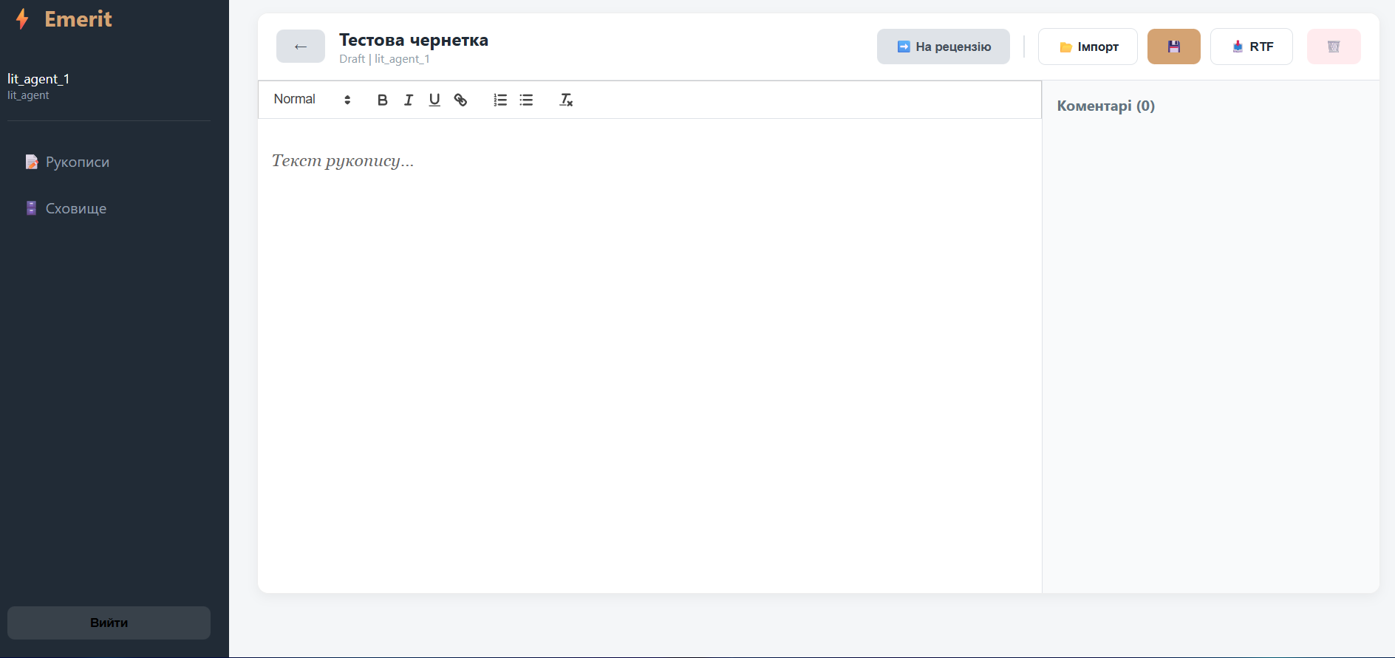
Рисунок.. 3.6 – Інтерфейс редактора рукописа
Механізм імпорту даних дозволяє інтегрувати зовнішній контент безпосередньо в робоче середовище редактора. Процес розпочинається з натискання кнопки «📂 Імпорт» та вибору підготовленого локального файлу, після чого система запитує підтвердження на заміщення поточного тексту. Успішне завантаження миттєво відображається у вікні редактора зміною контенту та переходом статусу документу в положення «Не збережено». Фіксація змін здійснюється натисканням кнопки збереження «💾», що одночасно активує систему контролю цілісності: хеш-сума SHA1 автоматично перераховується та оновлюється, гарантуючи математичне підтвердження зміни версії рукопису.

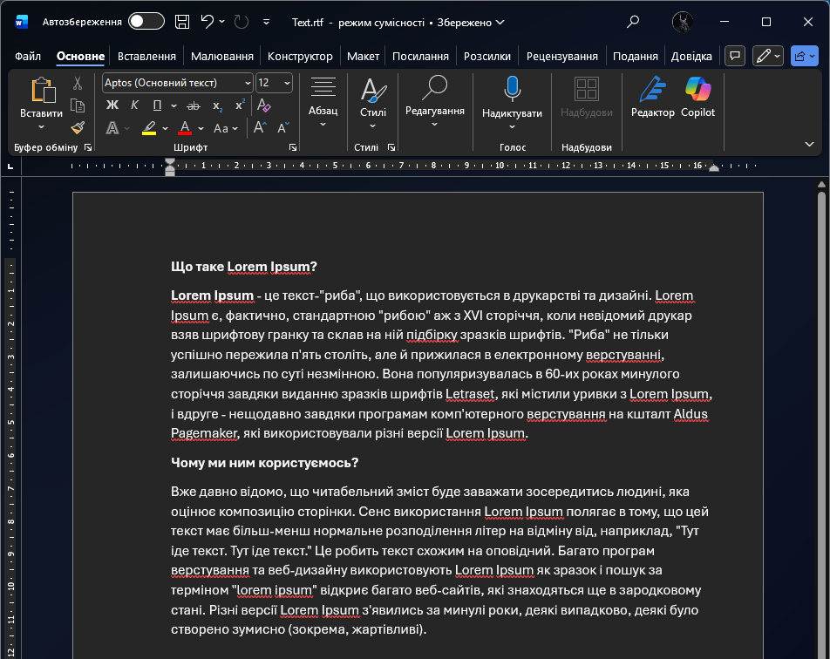
Рисунок 3.7 – Підготовлений файл з текстом для імпорту
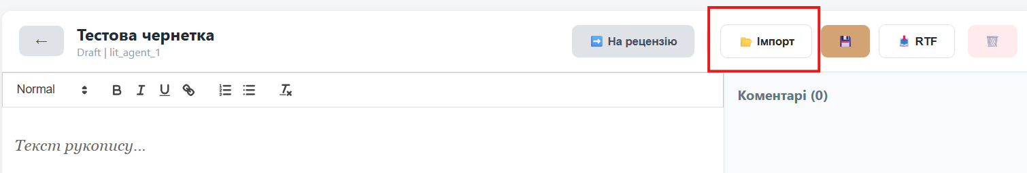
Рисунок 3.8 – Розташування кнопки «Імпорт»

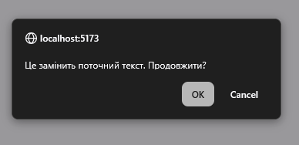
Рисунок 3.9 – Попередження системи про заміну тексту

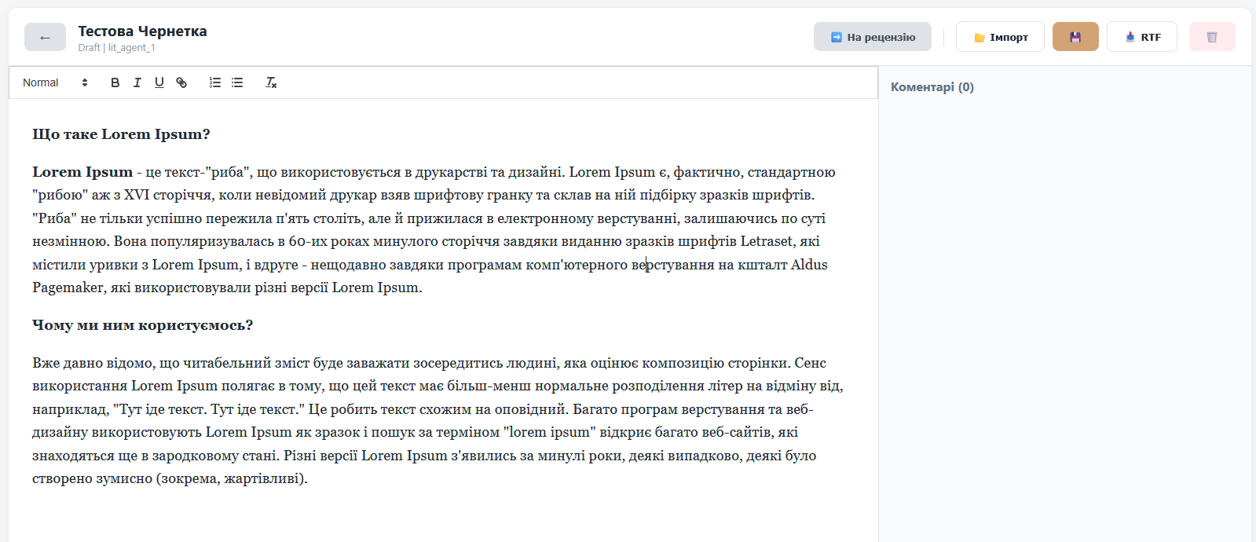
Рисунок 3.10 – Текст успішно імпортовано в редактор
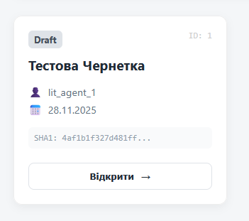
Рисунок. 3.11 – Відображення SHA1-хешу на картці рукопису після збереження

Перехід до наступного етапу життєвого циклу документа ініціюється натисканням кнопки «➡️ На рецензію», що сигналізує про завершення роботи над чернеткою. Після підтвердження цієї дії система автоматично оновлює статус проекту на Dashboard на «In Review» (візуалізується жовтим кольором) та активує механізм захисту від змін. Це означає, що при повторному відкритті рукопису автором режим редагування деактивується: текстове поле переходить у стан «лише для читання» (read-only), а панель інструментів приховується, унеможливлюючи будь-яке втручання в контент до отримання резолюції редактора.
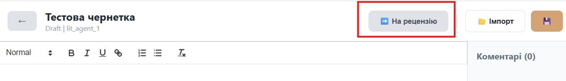
Рисунок. 3.12 – Розташування кнопки зміни статусу «На рецензію»
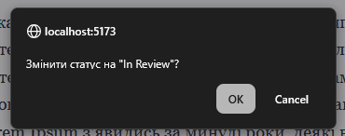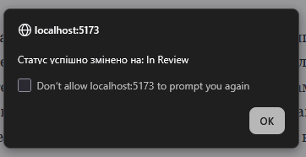
Рисунок 3.13 – Попередження про зміну статусу та повідомлення про успішну зміну статусу

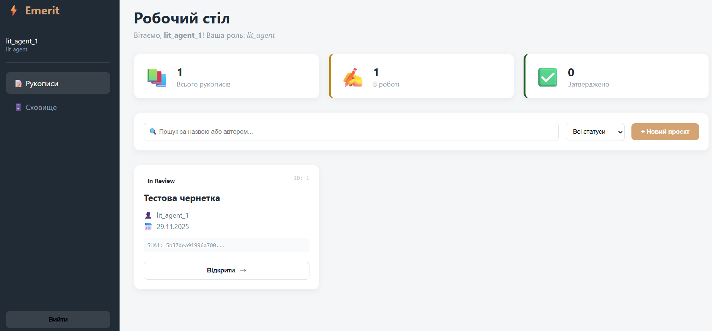
Рисунок. 3.14 – Dashboard зі зміненим статусом рукопису на «In Review»

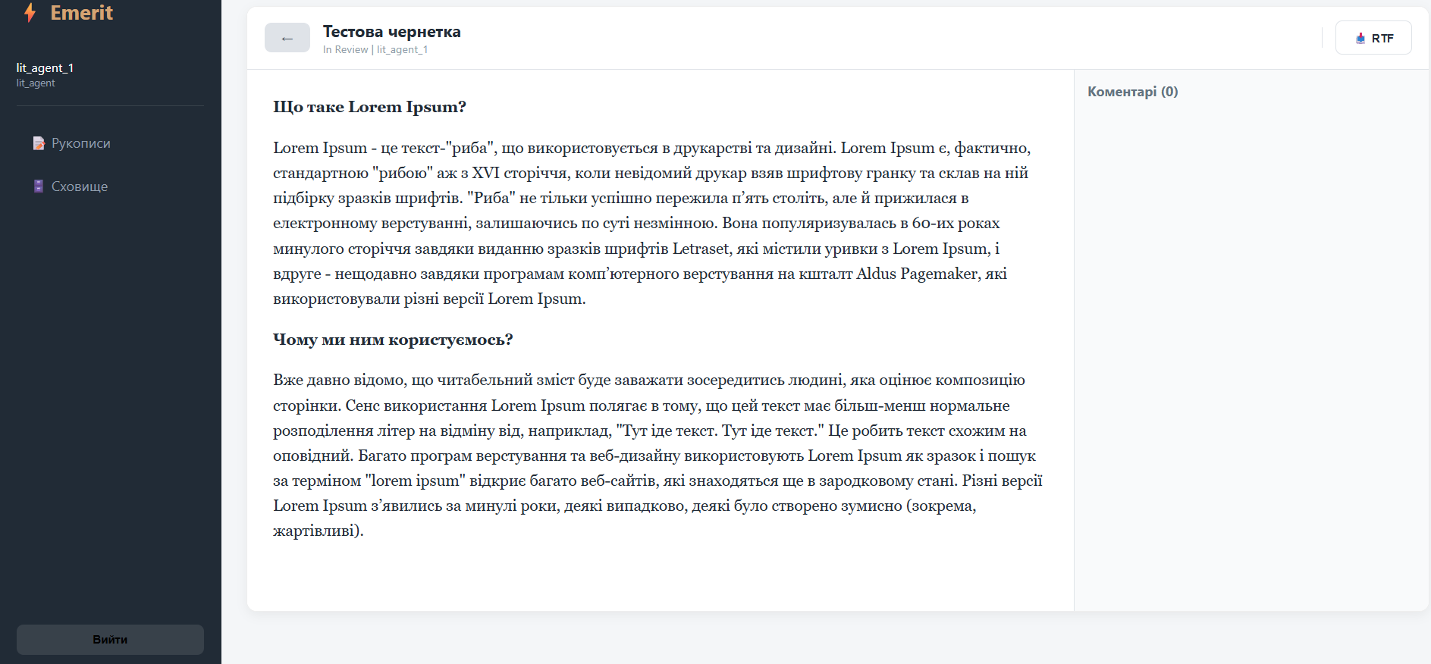
Рисунок. 3.15 – Вигляд редактора для автора в режимі «Тільки читання»

Процес рецензування розпочинається з авторизації у системі під обліковим записом редактора (логін editor_1, пароль Ed1t0rT3xt!01) та відкриття відповідного рукопису з головної панелі управління. Інструментарій для роботи з текстом дозволяє проводити детальний аналіз матеріалу: виділивши необхідний фрагмент мишкою, рецензент активує панель коментування, де може залишити вказівку та зафіксувати її натисканням кнопки «Додати». Для завершення етапу перевірки та відправки документа на виправлення використовується кнопка «↩️ Повернути»; після підтвердження цієї дії система автоматично оновлює статус проекту на «Editing», повертаючи автору права на внесення змін.
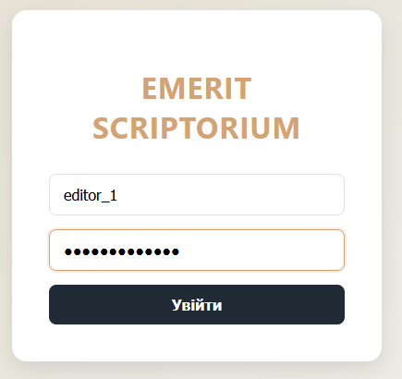
Рисунок. 3.16 – Авторизація під обліковими даними редактора
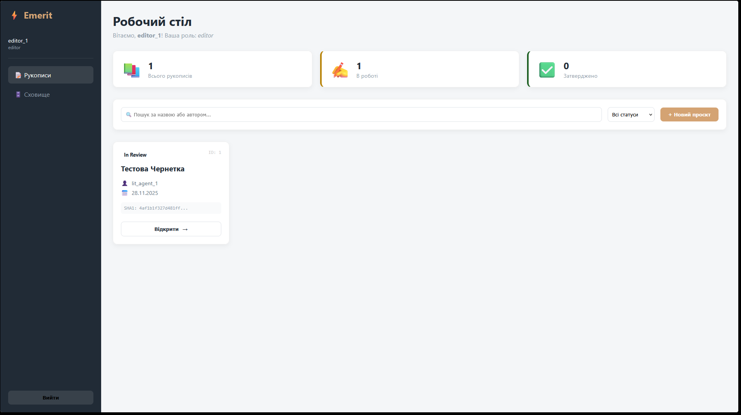
Рисунок. 3.17 – Dashboard редактора (бачить рукопис на рецензії)

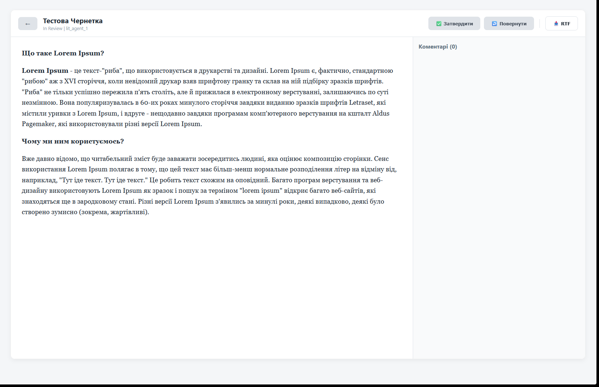
Рисунок. 3.18 – Перегляд рукопису від імені редактора

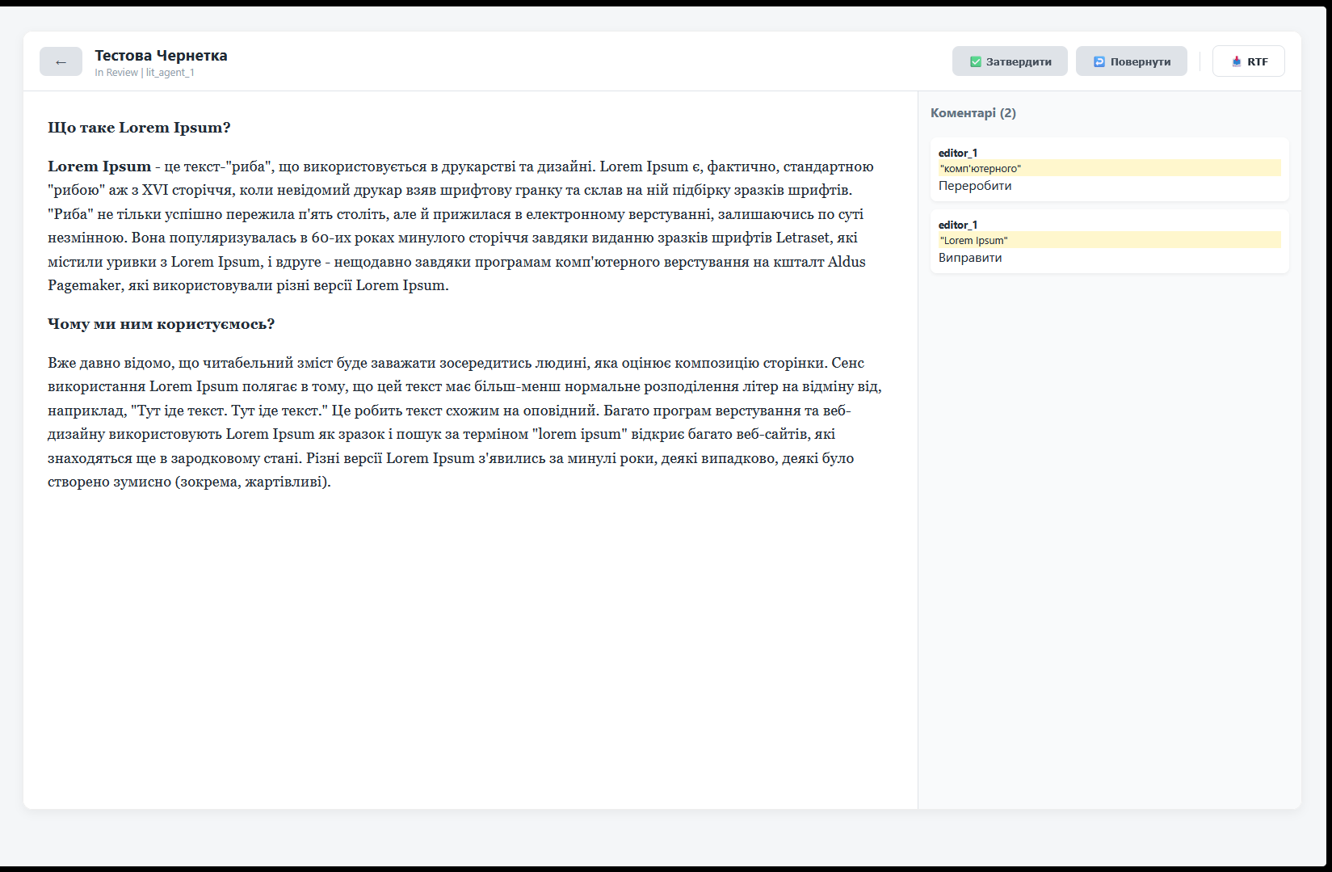
Рисунок. 3.19 – Процес додавання коментаря до виділеного тексту

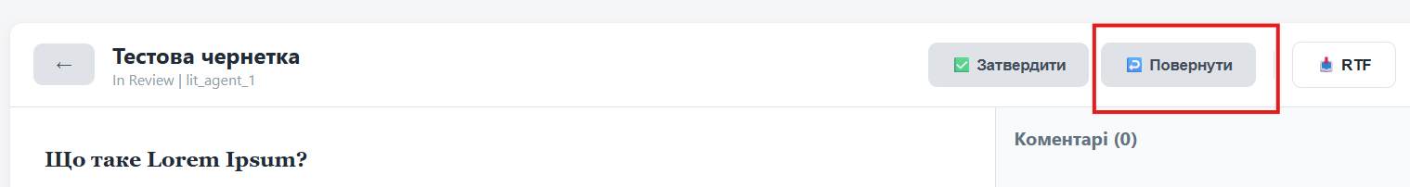
Рис. 3.20 – Розташування кнопки «Повернути» для відправки на доопрацювання

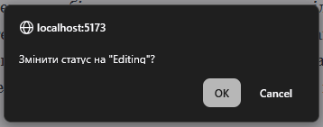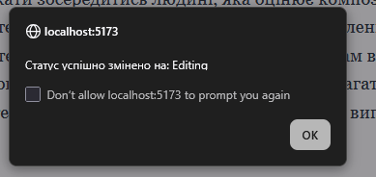
Рисунок. 3.21 – Попередження про зміну статусу та повідомлення про успішну зміну статусу

Процес фіналізації рукопису передбачає повторну взаємодію автора та редактора для узгодження всіх правок. Літературний агент (lit_agent_1), отримавши проект у статусі «Editing», опрацьовує залишені коментарі, вносить необхідні корективи та, зберігши зміни, знову ініціює процедуру рецензування. Редактор (editor_1), перевіривши врахування зауважень в оновленій версії тексту, приймає остаточне рішення натисканням кнопки «✅ Затвердити». Ця дія формально завершує життєвий цикл підготовки документа, змінюючи його статус на панелі управління на «Approved», що візуалізується зеленим індикатором успішного завершення.

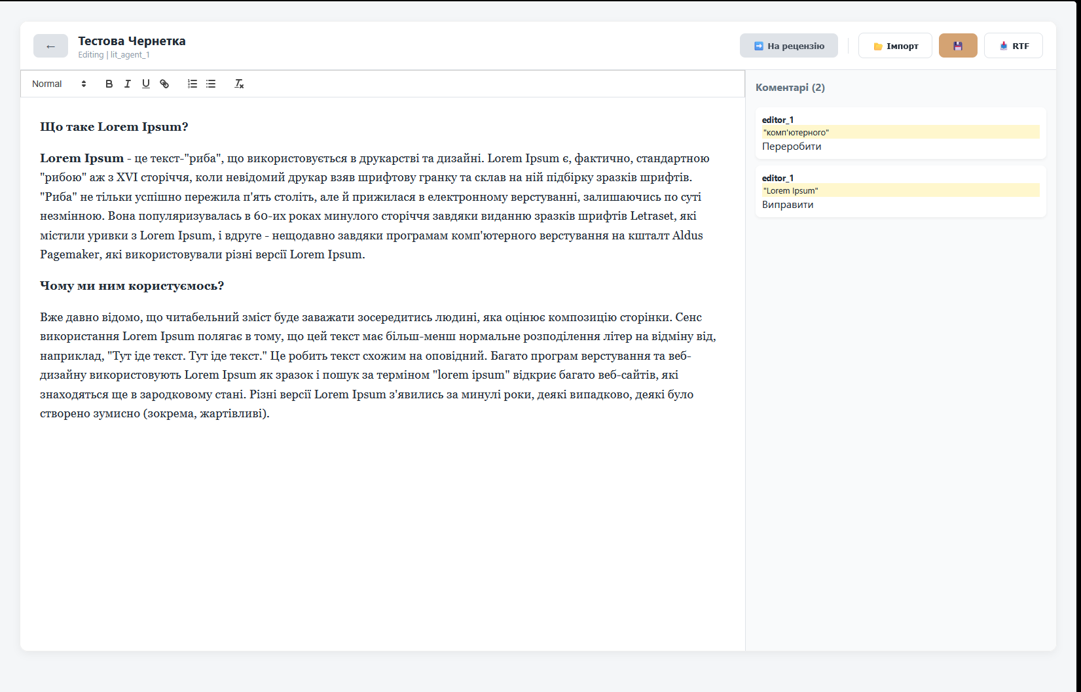
Рисунок. 3.22 – Огляд коментарів редактора з облікової сторінки автора та статус Editing
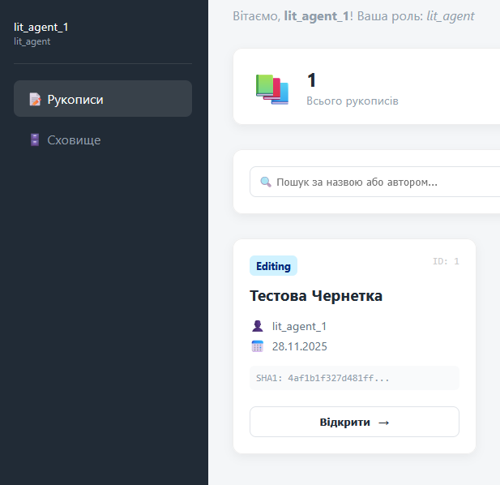
Рисунок. 3.23 – Головна сторінка після зміни статусу на «Editing»

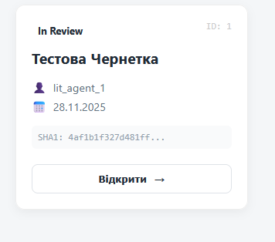
Рисунок. 3.24 – Зміна статусу на «In Review» після внесення змін

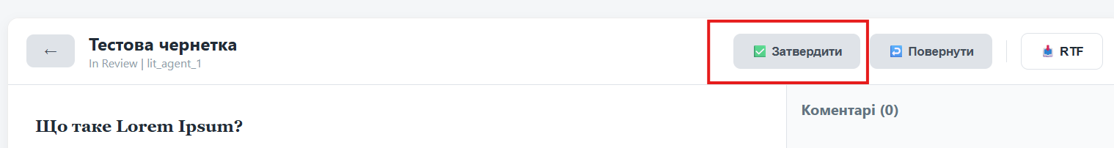
Рисунок. 3.25 – Розташування кнопки «Затвердити» після всіх етапів редагування
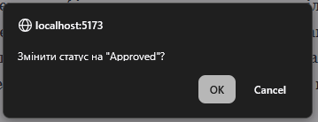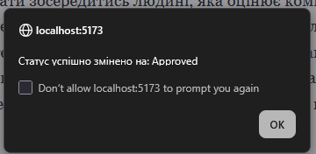
Рисунок. 3.26 – Попередження про зміну статусу та повідомлення про успішну зміну статусу
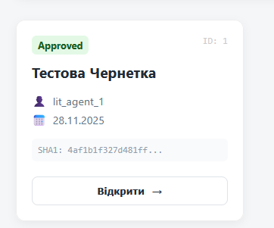
Рисунок. 3.27 – Фінальний вигляд рукопису на Dashboard із затвердженим рукописом

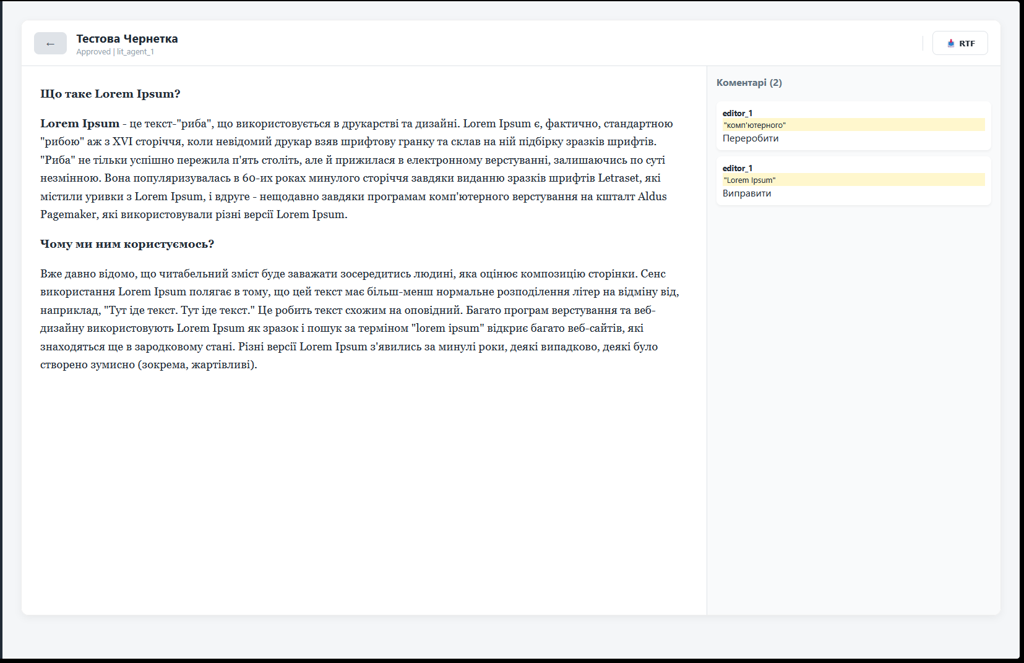
Рисунок. 3.28 – Фінальний вигляд Dashboard із затвердженим рукописом
Етап підготовки до публікації розпочинається з авторизації верстальника (обліковий запис layout_designer_1), якому система автоматично відкриває доступ до рукописів, що отримали статус затверджених. Проекти, які раніше були приховані або недоступні для цієї ролі, тепер відображаються на головній панелі, готові до подальшої обробки. Для перенесення контенту у зовнішнє середовище верстки реалізовано функцію експорту: відкривши фінальну версію документа, користувач ініціює завантаження натисканням кнопки «📥 RTF». Отриманий файл зберігається локально, а відкриття його у текстовому процесорі (наприклад, MS Word) дозволяє пересвідчитися у повному збереженні оригінального форматування та коректному відображенні кириличних символів.
Рисунок. 3.29 – Розташування кнопки експорту

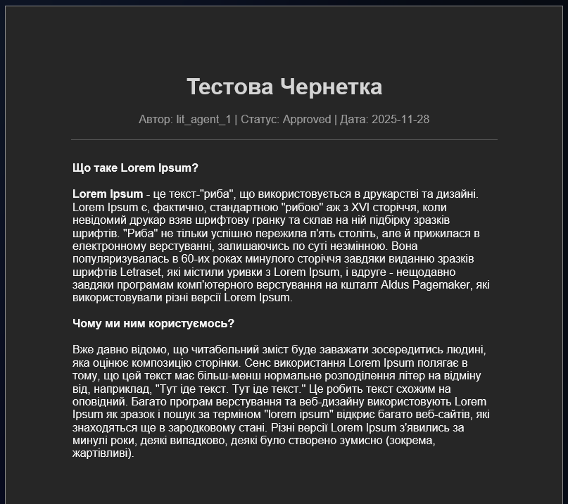
Рисунок.3.30 – Відкритий завантажений файл, що демонструє коректне відображення вмісту
Функціонал спільного доступу та криптографічного захисту перевіряється через вкладку «🗄️ Сховище», де будь-який авторизований користувач має доступ до директорії «Спільний диск (Public)». Процес розпочинається із завантаження файлу, наприклад logo.png, який миттєво відображається у веб-інтерфейсі. Надійність системи безпеки демонструється шляхом аналізу фізичного сховища на сервері: у папці backend/uploads цей файл зберігається під хешованим ім’ям, а спроба відкрити його стандартними засобами відображає лише масив зашифрованих даних. Проте для легітимного користувача процес відновлення інформації є прозорим – подвійний клік по файлу на сайті ініціює його автоматичне дешифрування «на льоту», дозволяючи завантажити та відкрити оригінальний контент без пошкоджень.
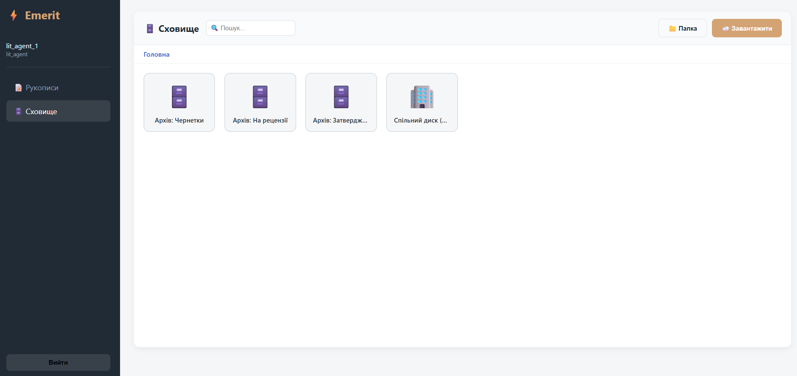
Рисунок. 3.31 – Сховище

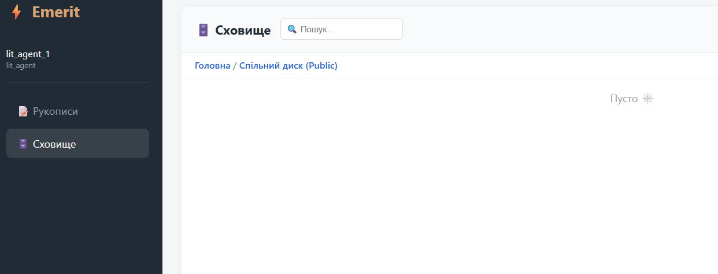
Рисунок. 3.32 – Папка «Спільний диск» (порожня)
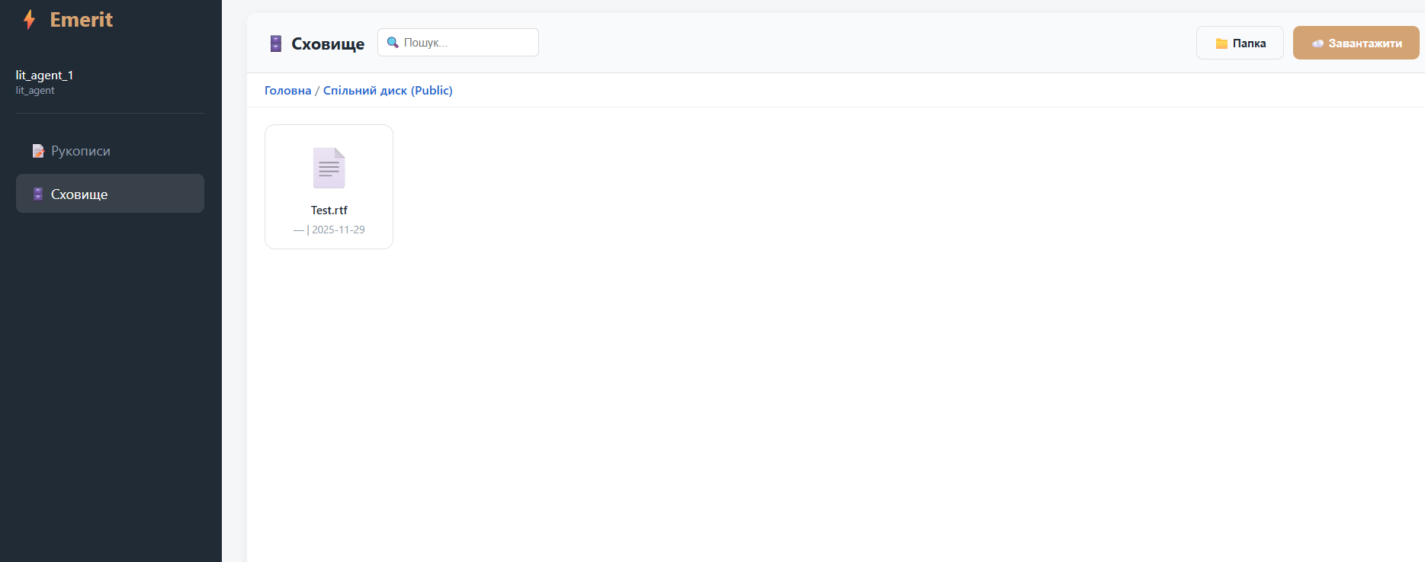
Рисунок. 3.32 – Вміст папки «Спільний диск» із завантаженим файлом

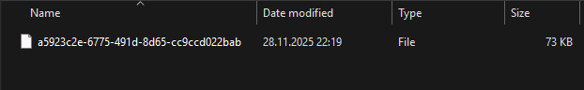
Рисунок. 3.33 – Папка backend/uploads на комп’ютері з зашифрованими назвами файлів

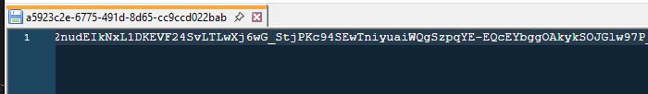
Рисунок. 3.34 –Відкриття зашифрованого файлу в Блокноті

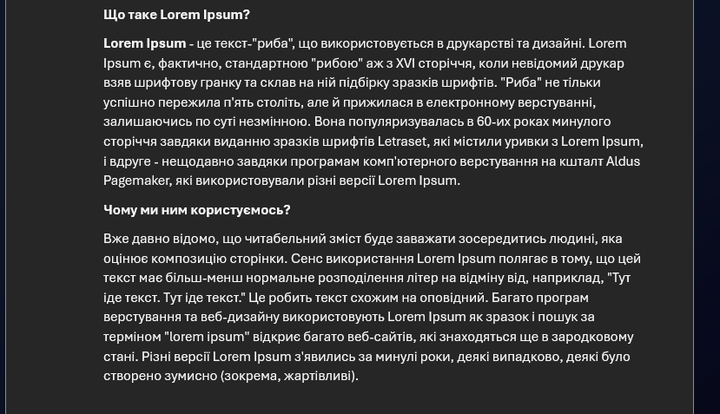
Рисунок. 3.35 –Відкриття розшифрованого файлу після скачування з сайту

Функціонал віртуальних архівів та приватності забезпечує автоматичне структурування контенту та надійне розмежування доступу між користувачами. Перевірка роботи системи розпочинається в розділі «Сховище», де у директорії «Архів: Затверджено» автоматично формується структура папок, згрупована за іменами авторів (наприклад, lit_agent_1). Всередині цих каталогів знаходяться фінальні версії творів, які є віртуальними файлами, що генеруються системою динамічно з бази даних. Другий аспект тестування – ізоляція особистих даних – демонструється шляхом створення користувачем приватної папки у кореневому каталозі. Ефективність захисту підтверджується після зміни облікового запису: при вході в систему під іншим користувачем (наприклад, director_pc), створена раніше приватна папка залишається невидимою, гарантуючи конфіденційність особистого простору.
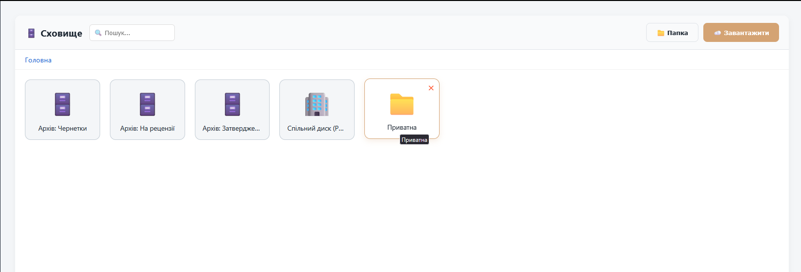
Рисунок. 3.36 – Автоматично згенерована структура папок Архіву
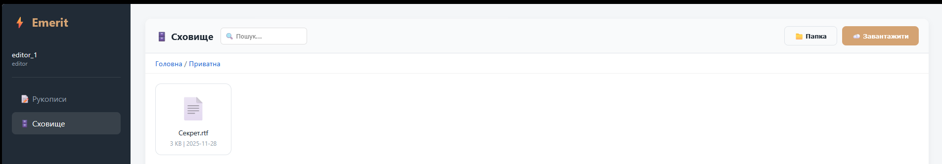
Рисунок. 3.37 – Відображення рукопису як файлу всередині архіву

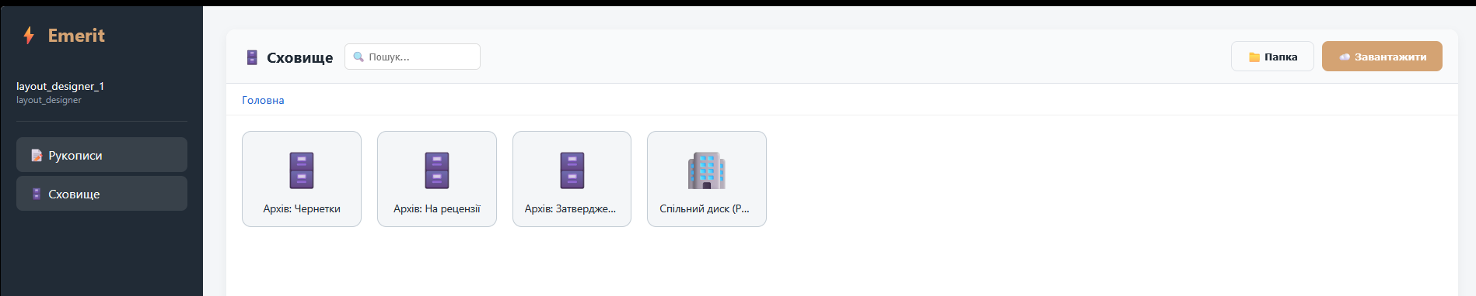
Рисунок. 3.38 – Сховище іншого користувача

Таким чином, розроблено «Emerit Scriptorium» – захищене середовище, розроблене для супроводу повного циклу підготовки рукописів до друку. Також, розроблено сховище, яке автоматично розподіляє рукописи у віртуальні архіви згідно зі статусом, надає спільний простір (Public) для обміну файлами, а також дозволяє створювати приватні папки, недоступні для перегляду іншим користувачам.

ВИСНОВКИ

У процесі виконання кваліфікаційної магістерської роботи було здійснено комплексний аналіз та проєктування системи захисту інформації для літературного видавництва «DODO TOYS». На основі вивчення теоретичних положень у сфері інформаційної безпеки, а також чинної нормативно-правової бази України, сформовано та обґрунтовано політику безпеки, що враховує особливості діяльності підприємства, пов’язані з обробкою та зберіганням об’єктів інтелектуальної власності.
У межах кваліфікаційної магістерської роботи було спроєктовано систему фізичного захисту приміщень, підібрано відповідні інженерно-технічні засоби (системи відеоспостереження, контролю та управління доступом, захищене серверне обладнання), а також реалізовано рольову модель розмежування доступу (RBAC), яка забезпечує чітке регламентування прав користувачів відповідно до їхніх функціональних обов’язків.
Значну увагу приділено практичній реалізації криптографічних методів захисту інформації шляхом розроблення програмного забезпечення «Emerit Scriptorium». Створена система забезпечує контрольований та захищений життєвий цикл — від етапу створення чернетки до остаточного затвердження матеріалів. Використання бібліотеки cryptography з алгоритмом Fernet на основі AES-128 гарантує конфіденційність даних під час зберігання, застосування хеш-функції SHA-1 забезпечує контроль цілісності файлів і версійність документів, а алгоритм bCrypt дозволяє надійно захистити облікові дані користувачів від атак повного перебору.
Отримані результати дають підстави стверджувати, що поєднання організаційних, інженерно-технічних та програмно-криптографічних заходів є ефективним підходом до побудови надійної ешелонованої системи інформаційної безпеки. Запропоноване рішення забезпечує комплексну протидію як зовнішнім загрозам (кібератакам, несанкціонованому фізичному доступу, викраденню носіїв інформації), так і внутрішнім ризикам, гарантуючи конфіденційність, цілісність і доступність критично важливих інформаційних ресурсів підприємства «DODO TOYS».

СПИСОК ВИКОРИСТАНИХ ДЖЕРЕЛ

- Методи і способи захисту інформації URL: http://pidruchniki.com/1801051351329/ekonomika/metodi_s posobi_za histu_informatsiyi (дата звернення: 10.11.2025).
- Нормативний документ системи технічного засобу інформації URL: http://nadoest.com/normativnij-dokument (дата звернення: 10.11.2025).
- Криптографічні методи захисту URL: https://www.kazedu.kz/referat/185914/2 (дата звернення: 10.11.2025).
- Мережева взаємодія URL: https://theokm.blogspot.com/ (дата звернення: 10.11.2025).
- Технічний захист інформації. Комп’ютерні системи. Порядок створення, впровадження, супроводження та модернізації засобів технічного захисту інформації від несанкціонованого доступу URL: http://www.dsszzi.gov.ua/dsszzi/control/uk/publish/article?show Hidden=1&art_id=102181&cat_id=46556&ctime=1344503578046 (дата звернення: 10.11.2025).
- Шифр URL: https://uk.wikipedia.org/wiki/%D0%A8%D0%B8%D1%84%D1%80 (дата звернення: 10.11.2025).
- Беляков К. Інформація організаційно-правової сфери /К.Беляков // Право України. —2004. —№ 6. — С. 88-92.
- Климчук С. Проведення порівняльного аналізу законодавства у сфері інформації з обмеженим доступом України та країн-членів НАТО / С.Климчук //Юстиніан, 2007. — №4.
- Кормич Б.А. Інформаційна безпека: організаційно-правові основи: Навч. посібник. - К.: Кондор, 2004. - 384 с.
- Харченко B. C. Інформаційна безпека. Глосарій. — К.: КНТ, 2005.
- Горбенко І. Д. Гриненко Т. О. Захист інформації в інформаційно-телекомунікаційних системах: Навч. посібник. Ч.1. Криптографічний захист інформації - Харків: ХНУРЕ, 2004 - 368 с.
- Горбенко Ю.І., Горбенко І.Д. Інфраструктури відкритих ключів . Системи ЕЦП. Теорія та практика. Харків. Форт. 2010 , 593с.
- Антивірусні засоби захисту // Щоденник особистих вражень у вивченні технології. – URL: https://informationsecuritypalamarchuk.blogspot.com/2021/02/blog-post_47.html (дата звернення: 10.11.2025).
- Головко Г. Конспект лекцій з дисципліни Технології захисту інформації : конспект лекцій. 2025. 99 с.
- Класифікація комп’ютерних вірусів // BitDefender. URL: https://bitdefender.ua/blog/klasifikatsiya-komp-yuternih-virusiv/ (дата звернення: 10.11.2025).
- Криптографія: загальні визначення, класифікація. Асиметричні та симетричні криптоалгоритми, їх порівняння // Вікторія Мозолевська. – URL: https://mozolevska09.wordpress.com/2014/03/14/криптографія-загальні-визначення-кл/ (дата звернення: 10.11.2025).
- Організаційно-технічні засоби захисту // Освітній портал URL: https://learn.ztu.edu.ua/pluginfile.php/397836/mod_resource/content/1/ОК_вибіркова_лк15_СТЗІ.pdf (дата звернення: 10.11.2025).
- Основні захисні механізми // Щоденник особистих вражень у вивченні технології. – URL: https://informationsecuritypalamarchuk.blogspot.com/2020/12/blog-post_15.html (дата звернення: 10.11.2025).
- Робота в офісі: основні санітарно-гігієнічні вимоги URL: https://te.dsp.gov.ua/robota-v-ofisi-osnovni-sanitarno-gigiyenichni-vymogy/(дата звернення: 10.11.2025).
- Access Control Models // Jackson State University. URL: https://www.jsums.edu/nmeghanathan/files/2015/05/CSC439-Sp2013-5-Access-Control-Models.pdf. (дата звернення: 10.11.2025).
- Borky J. M. Protecting Information with / John M. Borky, Thomas H. Bradley // Effective Model-Based Systems Engineering. – Cham, 2018. – С. 345–404. – URL: https://doi.org/10.1007/978-3-319-95669-5_10. (дата звернення: 10.11.2025).
- Data Protection in Ukraine // DLA PIPER. URL:https://www.dlapiperdataprotection.com/index.html?t=law& amp;c=UA (дата звернення: 10.11.2025).
- Data Security: Definition, Importance, and Types // Fortinet. URL: https://www.fortinet.com/resources/cyberglossary/ data-security (дата звернення: 10.11.2025).
- Encryption requirements of Publication 1075 // Internal Revenue Service URL: https://www.irs.gov/privacy-disclosure/encryption-requirements-of-publication-1075 (дата звернення: 10.11.2025)
- Fernet (symmetric encryption) // Cryptography 47.0.0.dev1 documentation. URL: https://cryptography.io/en/latest/
fernet/ (дата звернення: 10.11.2025).
- Ferrell S. ISO 27001 & 27701 vs. GDPR: Differences, Mapping & Bundling Stephen Ferrell // Strike Graph. URL: https://www.strikegraph.com/blog/iso-vs-gdpr-compliance-requirements (дата звернення: 10.11.2025).
- GeeksforGeeks. SHA-1 Hash / GeeksforGeeks // GeeksforGeeks. URL: https://www.geeksforgeeks.org/java/sha-1-hash-in-java/ (дата звернення: 10.11.2025).
- Hashing in Action: Understanding bcrypt // Auth0. URL: https://auth0.com/blog/hashing-in-action-understanding-bcrypt/ (дата звернення: 10.11.2025).
- Information security // Wikipedia. URL: https://en.wikipedia.org/wiki/Information_security (дата звернення: 10.11.2025).
- Mandatory & Discretionary Access Control: Which to Choose? // Ping Identity. URL: https://www.pingidentity.com/en/resources/blog/post/access-control.html (дата звернення: 10.11.2025).
- Про затвердження Положення про дозвільний порядок проведення робіт з технічного захисту інформації для власних потреб // Верховна Радаа України. URL: https://zakon.rada.gov.ua/laws/show/z2091-23#Text (дата звернення: 10.11.2025).
- Security and Privacy Controls for Information Systems and Organizations: National Institute of Standards and Technology, 2020. URL: https://doi.org/10.6028/nist.sp.800-53r5. (дата звернення: 10.11.2025).
- The Five Pillars of Information Security: CIA Triad and More // Destination Certification. URL: https://destcert.com/resources/five-pillars-information-security/ (дата звернення: 10.11.2025).
- Vidaković M. Hardware-Based Methods for Electronic Device Protection against Invasive and Non-Invasive Attacks / Marin Vidaković, Davor Vinko // Electronics. – 2023. – Т. 12, № 21. – С. 4507. URL: https://doi.org/10.3390/electronics12214507 (дата звернення: 10.11.2025).

